BÁO CÁO TOÀN DIỆN
ADAPTIVE HYBRID PIVOT–G2
CHO ROBOT VI SAI TRONG ROS 2 / NAV2
Từ kiến thức nhập môn, phương trình và kiến trúc phần mềm
đến mô phỏng Gazebo, RViz2, bảy bản đồ và so sánh thực nghiệm
Phiên bản thuật toán hiện tại — tự sinh từ source và dữ liệu ngày 26/07/2026
Workspace: /home/linh-pham/agv_nav2_research_ws
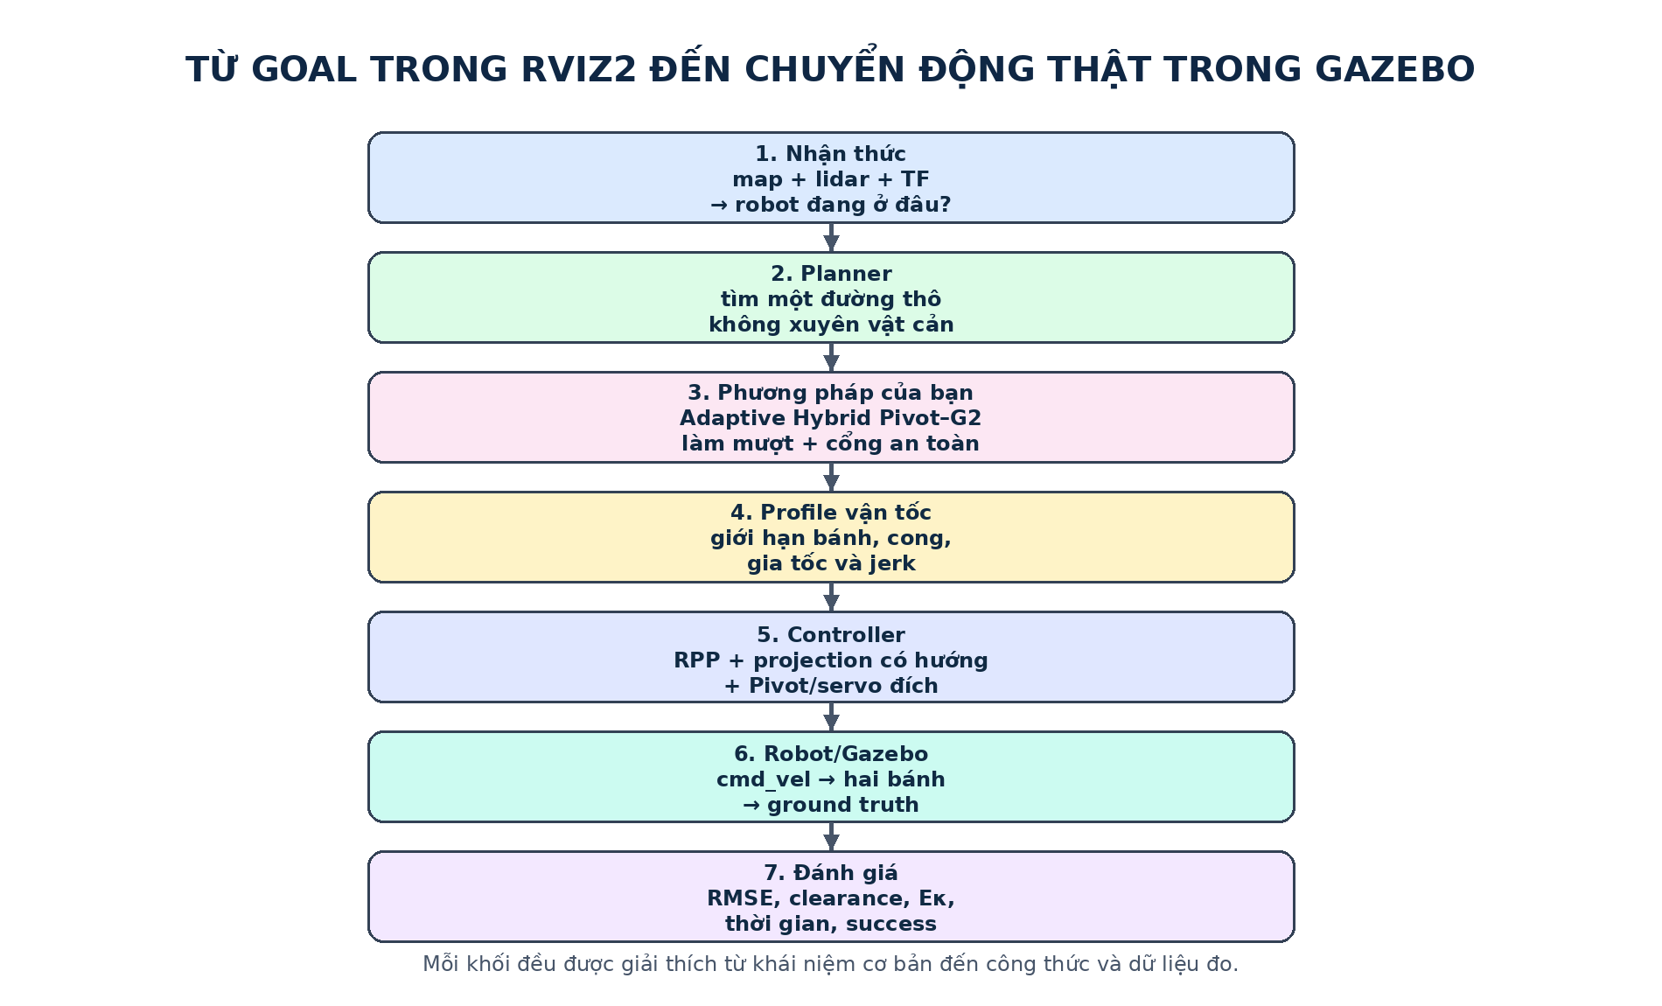
Lộ trình đọc báo cáo.
Đối tượng: người mới bắt đầu về robot di động, ROS 2 và lập kế hoạch đường đi. Đây là tài liệu học và vận hành dự án, không phải bài báo hội nghị và không có tài liệu supplement tách rời.

Mục lục và cách đọc
Phần | Nội dung | Nên đọc khi
1–5 | Bài toán, ký hiệu, robot vi sai, ROS 2/Nav2, Gazebo/RViz2 | Bạn mới bắt đầu
6–14 | Toàn bộ thuật toán của bạn từ raw path đến cmd_vel | Bạn muốn hiểu công thức/code
15 | Từng map trong RViz2 và Gazebo, scenario và số liệu | Bạn chuẩn bị chạy mô phỏng
16–18 | Đo lường, so sánh và kết luận phương pháp của bạn mạnh ở đâu | Bạn phân tích kết quả
19–22 | Giới hạn, cách chạy/debug, glossary và tài liệu tham khảo | Bạn phát triển tiếp

Tóm tắt một câu. Phương pháp của bạn nhận đường gấp khúc từ một global planner, tìm tại mỗi góc một transition Bézier bậc năm G2 hoặc một lệnh Pivot, ghép các lựa chọn bằng quy hoạch động, kiểm tra toàn bộ footprint, dùng cổng Hybrid để fallback an toàn, rồi điều khiển xe bằng RPP có profile vận tốc hai chiều và phản hồi sai số bám.
1. Bài toán mà dự án đang giải quyết
1.1 Vì sao “đã tìm được đường” chưa có nghĩa là “xe đi tốt”?
Global planner thường làm việc trên một lưới ô vuông. Kết quả là một path — chuỗi pose hình học — có thể chứa góc gấp, bậc thang theo grid hoặc đoạn rất sát vật cản. Robot vi sai không thể dịch ngang, bánh xe có giới hạn tốc độ và thân xe có kích thước. Vì vậy robot có thể:
• phải dừng rồi quay ở một góc quá gắt;
• cắt góc và để thân xe chạm kệ dù tâm robot vẫn ở ô trống;
• vào cong quá nhanh, tạo sai số ngang;
• tăng tốc ngay sau cong khi yaw response chưa ổn định, làm chệch ray;
• chọn nhầm một nhánh gần đó khi đường tự cắt hoặc chạy song song;
• đến gần goal nhưng quay sai hướng do pose ước lượng dịch chuyển.
1.2 Ba lớp của nghiệm hiện tại
1. Hình học: điều kiện hóa raw polyline; tạo Pivot hoặc Bézier G2; tìm d/R thích nghi; DP toàn đường; swept-footprint.
2. Động học–vận tốc: trần vận tốc theo cong/bánh; gia tốc, giảm tốc, gia tốc góc và jerk; truyền giới hạn về cả phía trước lẫn phía sau.
3. Điều khiển vòng kín: Maneuver-aware RPP, projection có xét hướng, giảm tốc theo sai số bám, thực thi Pivot và terminal servo.
PHƯƠNG PHÁP CỦA BẠN LÀ GÌ?
Tên đầy đủ nên dùng trong tài liệu là Adaptive Hybrid Pivot–G2 với bidirectional jerk-limited speed envelope và maneuver-aware RPP. “Pivot–G2” là lõi hình học; “Adaptive” là tìm bán kính/trim riêng từng góc; “Hybrid” là cổng chọn Simple/Pivot/Raw an toàn; profile vận tốc và controller là phần biến đường hình học thành chuyển động bám được. Các phương pháp Raw, Simple, Savitzky–Golay và Constrained là đối chứng, không phải đóng góp mới của bạn.
2. Ký hiệu và toán học tối thiểu
2.1 Đơn vị SI và cách đọc ký hiệu
m là mét; s là giây; rad là radian. Một vòng tròn là 2π rad. Dấu Δ đọc là “delta”, nghĩa là độ thay đổi. Dấu κ đọc là “kappa”, nghĩa là độ cong. Dấu ∫ là tích phân — có thể hiểu như cộng rất nhiều phần tử nhỏ. Dấu ′ là đạo hàm.
Ký hiệu | Đơn vị | Ý nghĩa
x, y | m | Tọa độ phẳng của tâm robot hoặc một điểm trên đường.
θ hoặc ψ | rad | Góc hướng (yaw) của robot/đường so với trục x.
φ | rad | Góc đổi hướng tại một đỉnh polyline.
v | m/s | Vận tốc tuyến tính của tâm robot.
ω | rad/s | Vận tốc góc quanh trục z.
vL, vR | m/s | Vận tốc dài tại bánh trái và bánh phải.
L | m | Khoảng cách giữa hai mặt phẳng tâm vệt lăn; hiện là 0,2548 m.
κ | 1/m | Độ cong; κ=ω/v khi v khác 0.
R | m | Bán kính thiết kế dùng để suy ra trim; không phải cung tròn đầu ra.
d | m | Khoảng cắt từ đỉnh góc đến điểm vào/ra transition.
q | m | Khoảng cách giữa các control point; q=0,35d.
P0…P5 | m | Sáu điểm điều khiển của Bézier bậc năm.
u | – | Tham số Bézier chạy từ 0 đến 1.
B(u) | m | Vị trí trên đường Bézier tại tham số u.
B′, B″ | – | Đạo hàm bậc một và hai theo u.
Eκ | 1/m | Năng lượng độ cong: tích phân κ² theo chiều dài đường.
s | m | Tiến độ hoặc chiều dài cung tích lũy dọc đường.
Δs | m | Khoảng cách giữa hai mẫu liên tiếp.
Δt | s | Khoảng thời gian giữa hai mẫu.
a | m/s² | Gia tốc tuyến tính.
ay | m/s² | Gia tốc ngang xấp xỉ v²|κ|.
α | rad/s² | Gia tốc góc.
j | m/s³ | Jerk: tốc độ thay đổi của gia tốc.
v̄ | m/s | Trần vận tốc an toàn tại một điểm.
n | rpm | Tốc độ quay: số vòng trong một phút.
τ | N·m | Mô-men xoắn tại trục.
G | – | Tỷ số truyền hộp số; GA25 hiện dùng 45:1.
U | V | Điện áp giữa hai điểm.
I | A | Dòng điện chạy qua một nhánh.
Q | Ah | Dung lượng điện tích danh nghĩa của bộ pin.
E | Wh | Năng lượng điện danh nghĩa, xấp xỉ U·Q.
C-rate | 1/h | Hệ số dòng xả so với dung lượng; 5C của 2,6 Ah là 13 A.
J | – | Cost/hàm mục tiêu cần tối thiểu hóa.
e_xy | m | Sai số ngang từ robot đến đường.
e_ψ | rad | Sai số giữa hướng robot và tiếp tuyến đường.
RMSE | m | Căn trung bình bình phương sai số bám.
P95 | m | Phân vị 95%; 95% mẫu không lớn hơn giá trị này.
N | – | Số góc của đường.
K | – | Số trạng thái ứng viên trung bình tại mỗi góc.
λ | – | Trọng số của một thành phần trong hàm mục tiêu.
∞ | – | Vô cùng; trong code thường biểu thị ứng viên không hợp lệ.
ε | – | Ngưỡng rất nhỏ để so sánh số thực và tránh chia cho 0.

2.2 Pose, yaw và quaternion
Trong bài toán phẳng, pose có thể hiểu là (x, y, ψ). ROS vẫn lưu orientation bằng quaternion (qx, qy, qz, qw) để tổng quát cho 3D. Với robot không nghiêng, quaternion yaw có dạng qz=sin(ψ/2), qw=cos(ψ/2). Hàm atan2(sin ψ, cos ψ) đưa góc về khoảng −π…π, tránh lỗi nhảy từ +179° sang −179°.
2.3 Path khác trajectory
Path chỉ nói “đi qua đâu”. Trajectory còn nói “đến mỗi điểm lúc nào, nhanh bao nhiêu”. Pivot–G2 trước hết tạo path; time-parameterization và speed envelope biến nó thành quy luật vận tốc khả thi.
3. Động học robot vi sai
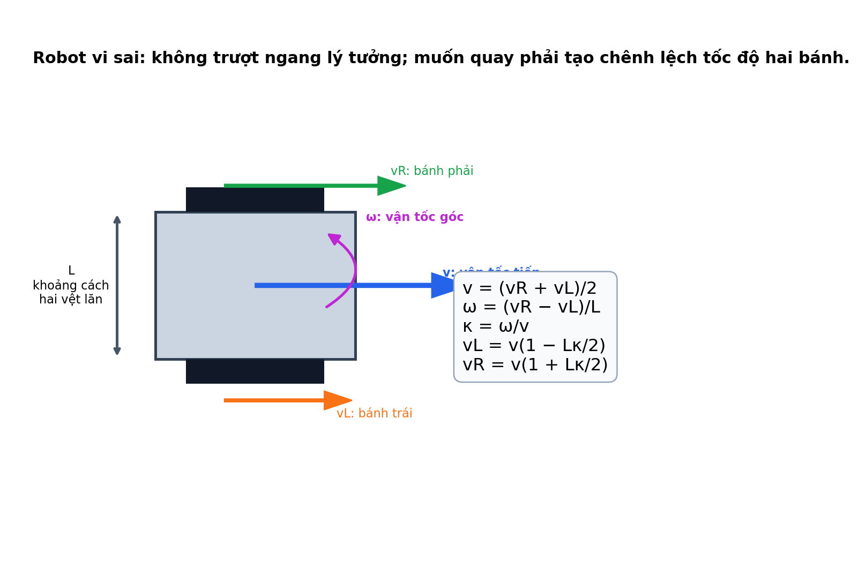
Động học cơ bản của robot vi sai.
v = (vR + vL)/2
ω = (vR − vL)/L
ẋ = v cos ψ; ẏ = v sin ψ; ψ̇ = ω
Nếu chuyển động theo một đường có độ cong κ thì ω=vκ. Từ đó:
vL=v(1−Lκ/2); vR=v(1+Lκ/2)
Khi |Lκ/2|>1, bánh trong phải đảo chiều. Lõi Pivot–G2 hiện loại transition như vậy. Pivot là trường hợp đặc biệt v=0 nhưng ω≠0: hai bánh quay ngược chiều, robot đổi yaw mà tâm gần như đứng yên.
Với κ không đổi và khác 0, bán kính quỹ đạo tâm là 1/|κ|. Tuy nhiên R trong Pivot–G2 chỉ là bán kính thiết kế để tính trim; đường đầu ra là Bézier và κ biến thiên, vì vậy không được gọi R là bán kính cung tròn thực.
4. ROS 2, Nav2, TF, RViz2 và Gazebo
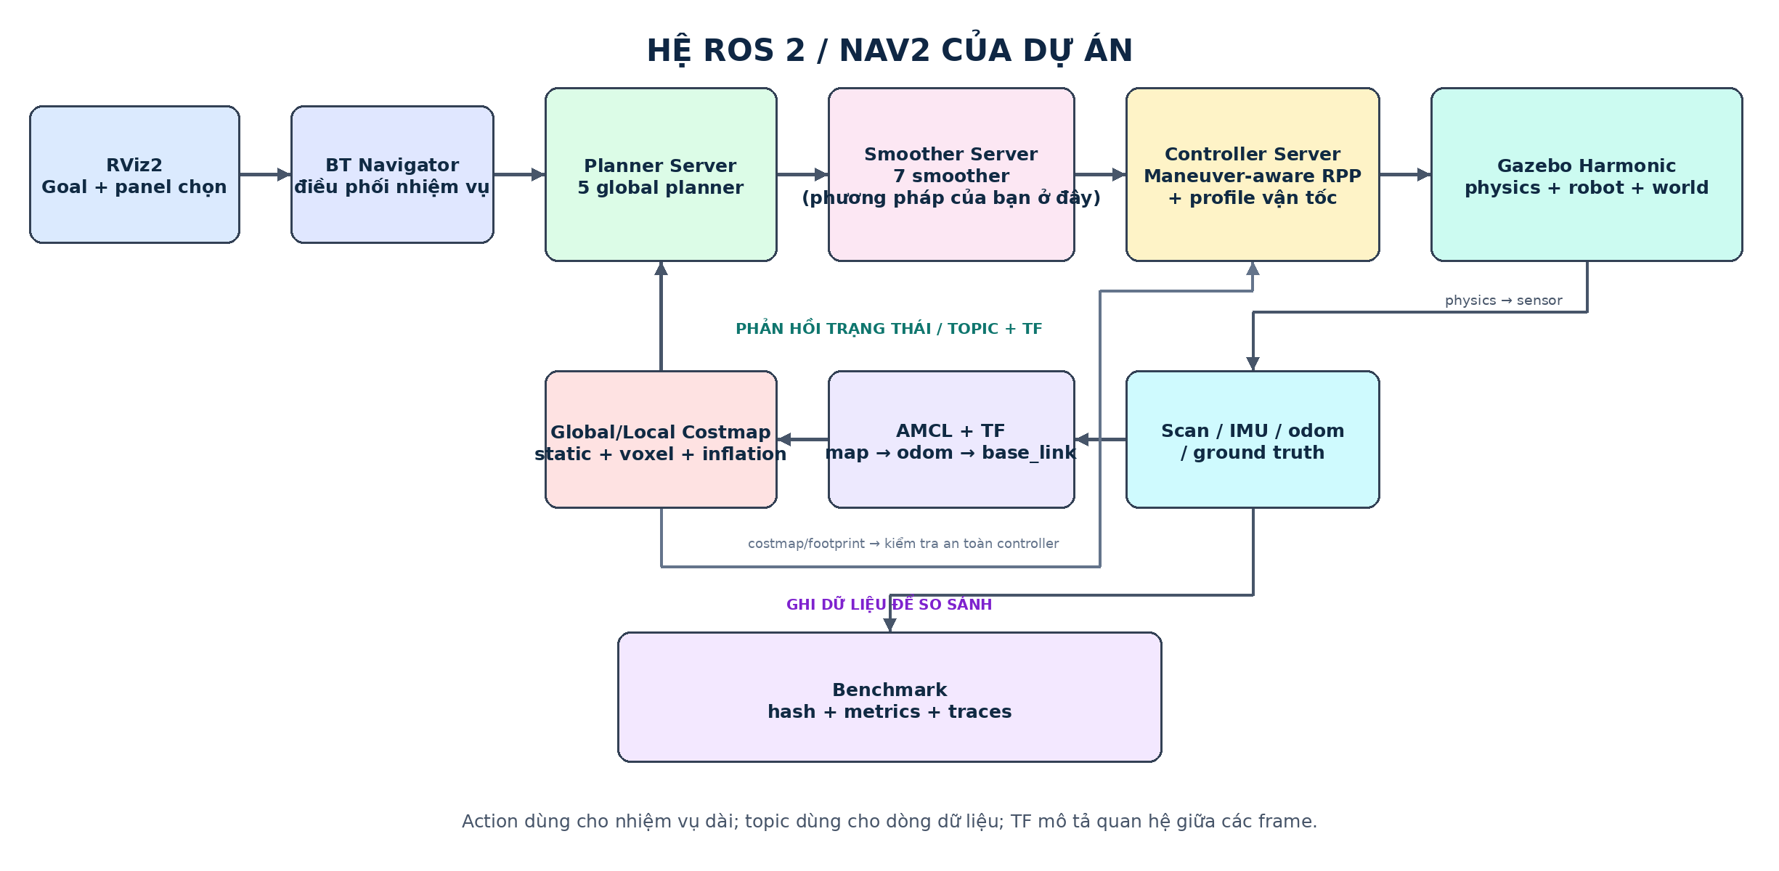
Luồng node và dữ liệu của dự án.
4.1 ROS 2 truyền dữ liệu như thế nào?
• Topic: luồng dữ liệu liên tục, ví dụ /scan, /odom, /cmd_vel.
• Service: yêu cầu ngắn có request/response.
• Action: nhiệm vụ dài có feedback và hủy được, ví dụ ComputePathToPose, SmoothPath, FollowPath.
• QoS: quy định reliable/best-effort và có giữ mẫu cuối hay không.
4.2 Các frame quan trọng
Frame | Ai tạo | Ý nghĩa
world | Gazebo | Hệ tuyệt đối của mô phỏng; nguồn ground truth.
map | Map/AMCL | Hệ bản đồ tĩnh mà goal và global path sử dụng.
odom | Wheel odometry | Hệ liên tục cục bộ nhưng có thể drift.
base_link | Robot model | Gốc thân xe ở cao độ tâm bánh.
base_footprint | Fixed joint | Hình chiếu base xuống mặt đất.
laser | Robot model | Hệ đo RPLIDAR.
imu_link | Robot model | Hệ đo BNO055.

Chuỗi TF thường là map → odom → base_link. AMCL sửa quan hệ map→odom; odometry cập nhật odom→base_link. Benchmark không dùng riêng TF để tự chấm nó: pose vật lý Gazebo được ghi độc lập trong world rồi căn chỉnh về map để tính ground-truth error.
4.3 Nav2 làm gì?
BT Navigator nhận goal; Planner Server sinh raw path; Smoother Server chạy các plugin; Controller Server phát cmd_vel; costmap và Collision Monitor kiểm tra vật cản. Các node dùng lifecycle để chỉ nhận nhiệm vụ khi đã active.
4.4 RViz2 và Gazebo khác nhau
RViz2 không mô phỏng vật lý. Nó hiển thị message ROS: map, TF, robot, sensor và path. Gazebo mới tích phân lực/chuyển động, tạo va chạm và sensor. Hai cửa sổ phải dùng đúng cùng world/map; environment manager trong dự án chịu trách nhiệm dừng stack cũ và khởi động cặp mới.
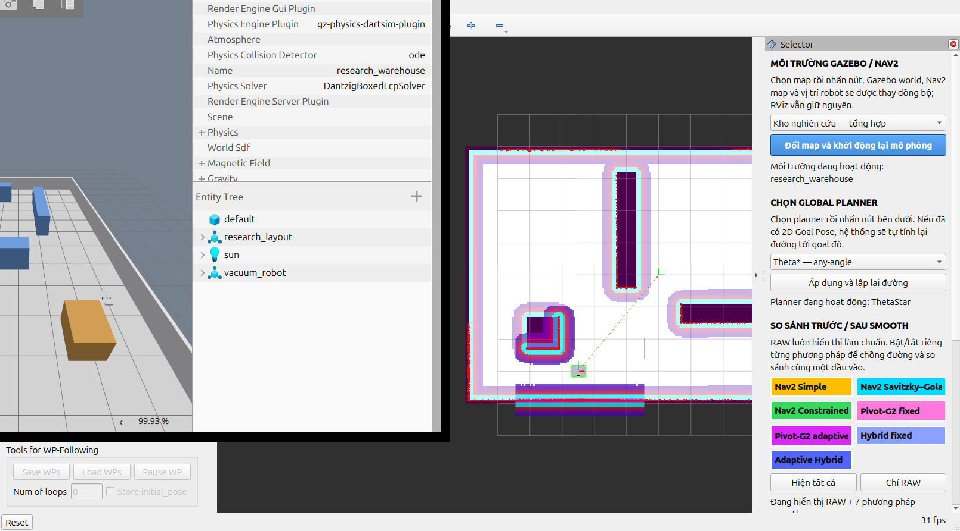
Ảnh chạy thật của giao diện RViz2 và Gazebo trong dự án.
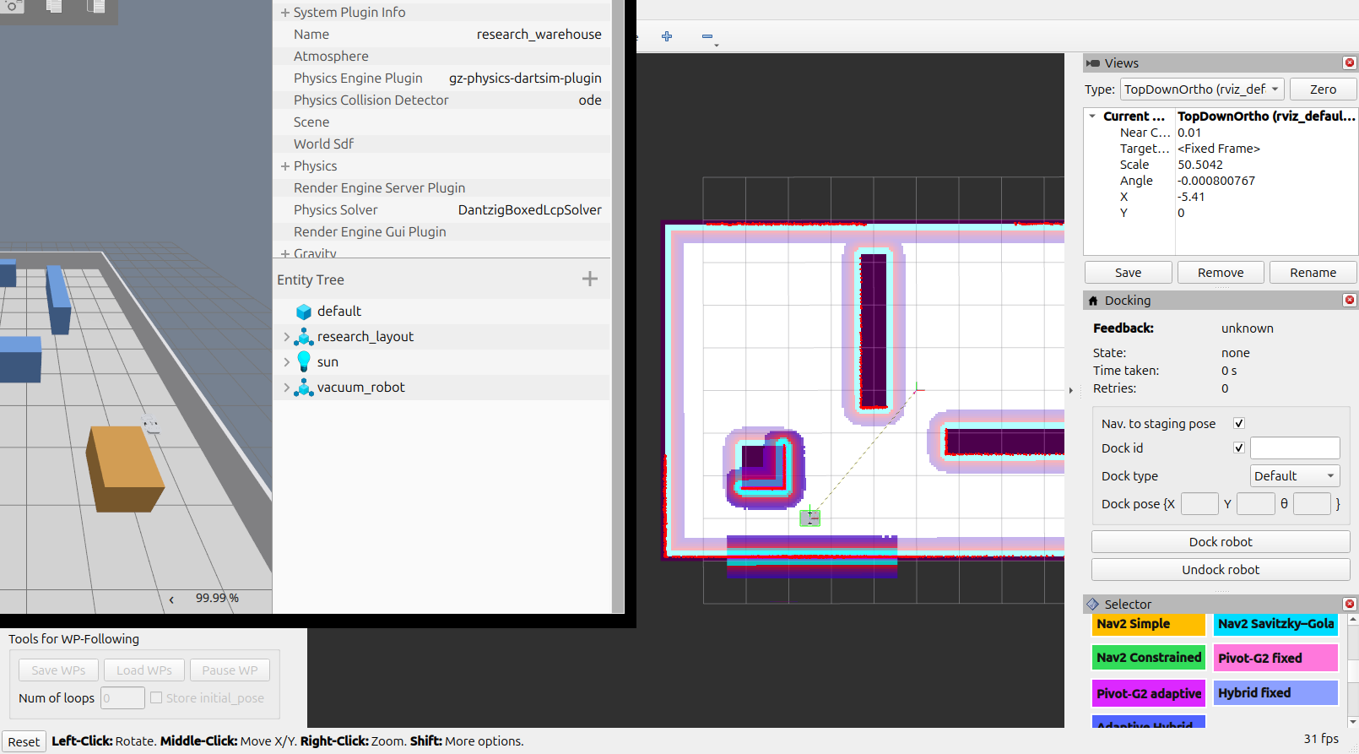
Panel RViz2: từng planner, map và phương pháp làm mượt được tách thành lựa chọn riêng.
5. Mô hình robot và cảm biến
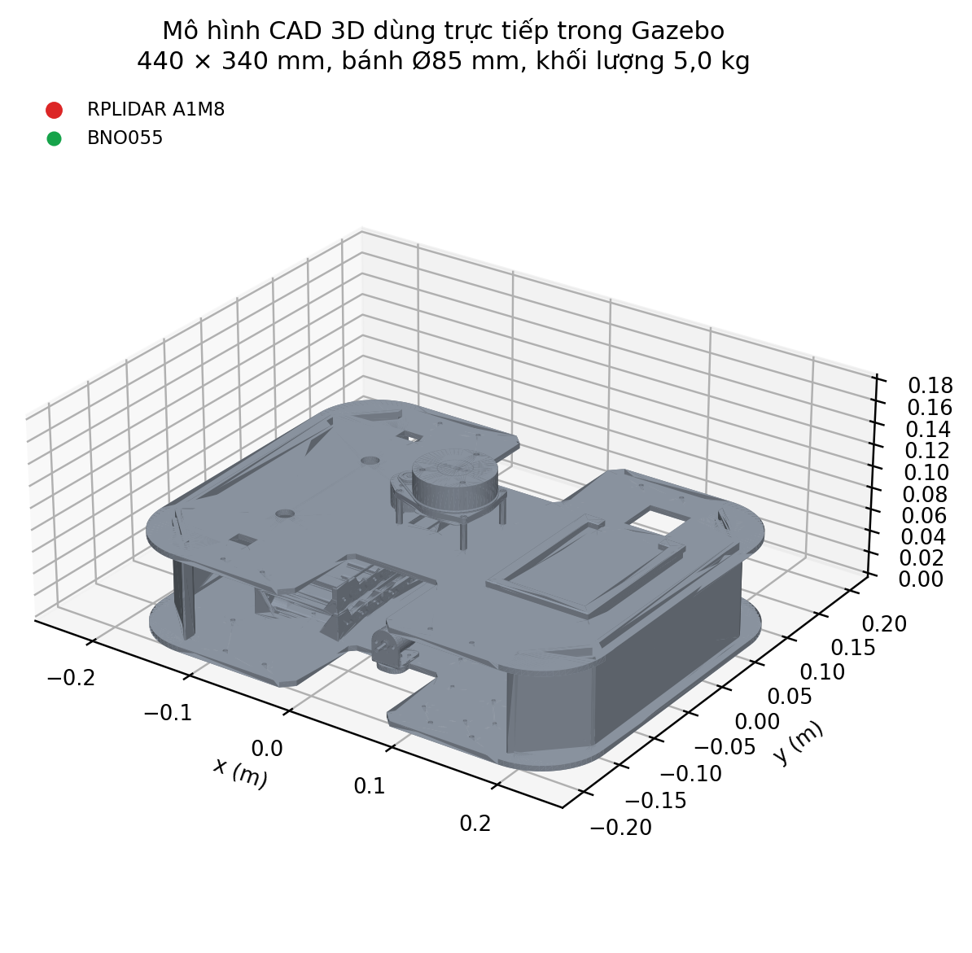
Mô hình CAD 3D được nạp trực tiếp trong Gazebo.
5.1 Hình học và khối lượng
Chassis có envelope 440×340 mm, khối lượng 4,6 kg; hai bánh mỗi bánh 0,2 kg, đường kính 85 mm. Tổng danh nghĩa khoảng 5,0 kg. Footprint Nav2 là hình chữ nhật [(0,22;0,17), (0,22;−0,17), (−0,22;−0,17), (−0,22;0,17)]. Khoảng cách hai tâm vệt lăn vật lý là 0,2548 m. Gazebo DiffDrive từng dùng 0,2809 m như hệ số hiệu chuẩn tiếp xúc; phép fit bình phương tối thiểu có trọng số trên hai trace độc lập ngày 26/07 đã cập nhật giá trị hiệu dụng thành 0,2834 m, tương đương multiplier 1,112245. Đây là hiệu chuẩn contact/odometry của mô phỏng, không thay đổi kích thước động học vật lý 0,2548 m.
5.2 Collision và visual
Visual là mesh nhìn thấy; collision là hình đơn giản dùng cho vật lý. Thân dùng nhiều box để phủ đúng envelope nhưng chừa hốc bánh. Bốn bi đỡ nhỏ có ma sát thấp. Tách visual/collision giúp mô phỏng ổn định mà vẫn hiển thị CAD chi tiết.
5.3 Cảm biến
Cảm biến | Cấu hình mô phỏng | Topic | Vai trò
RPLIDAR A1M8 | 1440 tia, 5,5 Hz, 0,15–12 m, nhiễu 0,01 m | /scan | AMCL và local costmap
BNO055 IMU | 100 Hz, nhiễu gyro/accel | /imu/data | Quan sát quay và tích hợp tương lai
Wheel odometry | 30 Hz từ DiffDrive | /odom | odom→base_link
Gazebo ground truth | 30 Hz, độc lập odometry | /ground_truth/odom | Chấm sai số vật lý

5.4 Hai động cơ GA25 encoder 130 rpm
Trước tiên, các giá trị nhà sản xuất được giữ nguyên trong profile phần cứng. Sau đó mới đổi sang SI để kiểm tra với bánh xe. Cuối cùng, URDF/SDF chỉ dùng no-load speed và stall torque làm giới hạn tuyệt đối; controller vẫn chạy trong vùng bảo thủ hơn.
ωout = n·2π/60; vwheel = r·ωout
τ[N·m] = τ[kgf·cm]·0,0980665
Thông số GA25 | Giá trị | Ý nghĩa và lý do sử dụng
Số lượng / model | 2 × GA25_encoder_130rpm | Hai bánh chủ động độc lập
Điện áp định mức | 12.0 V DC | Rail motor bắt buộc được điều áp
Tỷ số truyền | 45:1 | Giảm tốc armature xuống trục ra
Tốc độ armature | 6000 rpm | Giá trị kỹ thuật được cung cấp
Không tải | 130 ± 10% rpm; 60 mA | Không dùng làm tốc độ chạy liên tục dưới tải
Tải định mức | 100 ± 10% rpm; 300 mA | Vùng làm việc danh nghĩa
Mô-men định mức | 1.0 kgf·cm = 0.0980665 N·m | Mô-men vận hành tham chiếu
Stall | 1.3 A; 3.6 kgf·cm = 0.3530394 N·m | Giới hạn tuyệt đối; không được giữ rotor khóa
Kích thước thân motor | 68 × Ø25 mm | Visual GA25 trong URDF/SDF
Vận tốc bánh lý thuyết | 0.445 m/s rated; 0.579 m/s no-load | Controller giới hạn bánh ở 0,36 m/s

Cảnh báo bản chất: stall torque không phải mô-men được phép giữ lâu. Khi rotor bị khóa, mỗi motor có thể hút 1,3 A và sinh nhiệt nhanh. Phần mềm không thay thế fuse, giới hạn dòng driver và bảo vệ nhiệt.
5.5 Bộ nguồn 16 cell 18650 mắc 4S4P
Trong ký hiệu 4S4P, chữ S là series (nối tiếp, cộng điện áp); chữ P là parallel (song song, cộng dung lượng và khả năng dòng). Với giả định cell Li-ion chuẩn 3,7 V danh nghĩa, 4,2 V khi đầy:
Upack=4Ucell; Qpack=4Qcell; E≈UnomQ
Thông số nguồn | Giá trị | Ý nghĩa và lý do sử dụng
Cấu hình | 4S4P | 4 nối tiếp × 4 song song = 16 cell
Mỗi cell | 18650; 2600 mAh; 5C / 13 A | Thông số người dùng cung cấp
Điện áp pack | 14.8 V nominal; 16.8 V full | Suy ra từ giả định Li-ion 3,7/4,2 V mỗi cell
Dung lượng pack | 10.4 Ah | Song song cộng dung lượng: 4 × 2,6 Ah
Năng lượng danh nghĩa | 153.92 Wh | 14,8 V × 10,4 Ah
Dòng xả lý thuyết | 52 A | 4 nhánh × 13 A; không phải rating tự động của toàn xe
Rail motor | 12.0 V | Cần buck 12 V vì pack đầy là 16,8 V
Các giá trị còn thiếu | BMS, fuse, buck, driver, dây/giắc, nhiệt, cutoff | Phải chốt theo phần tử có rating thấp nhất

Pack đầy 16,8 V không được cấp thẳng vào GA25 định mức 12 V. Cần buck 12 V, BMS 4S, fuse, motor driver và dây dẫn có rating đã xác minh. Giá trị 52 A chỉ là phép nhân lý tưởng của cell, không phải dòng xe được phép khai thác.
5.6 Encoder: điều gì chưa được phép giả định?
Tên motor có chữ encoder nhưng dữ liệu được cung cấp chưa có PPR (pulses per revolution), vị trí encoder trước/sau hộp số hoặc chế độ giải mã x1/x2/x4. Vì vậy ticks_per_rev, rad/tick và m/tick được để null. Điền một con số đoán sẽ trực tiếp làm sai odometry, sai yaw và cuối cùng làm xe lệch khỏi đường sau cua.
5.7 Các giới hạn đang dùng
Tham số | Giá trị | Vai trò
Kích thước footprint | 0,44 × 0,34 m | Bao thân robot trong costmap
Khoảng cách vệt lăn L | 0,2548 m | Công thức động học và giới hạn bánh
Đường kính bánh | 0,085 m | Mô hình Gazebo
vmax | 0,30 m/s | Vận tốc tuyến tính tối đa
ωmax | 0,80 rad/s | Vận tốc góc tối đa
vw,max | 0,36 m/s | Vận tốc dài tối đa của mỗi bánh
ay,max | 0,18 m/s² | Giới hạn gia tốc ngang trong cong
atăng | 0,35 m/s² | Gia tốc tiến tối đa
agiảm | 0,45 m/s² | Độ lớn giảm tốc tối đa
αmax | 1,20 rad/s² | Gia tốc góc tối đa
jmax | 0,90 m/s³ | Jerk tuyến tính tối đa
Khoảng mẫu transition | 0,02 m | Kiểm tra hình học Bézier
Khoảng output | 0,05 m | Resample đường đầu ra
R thích nghi | 0,10…1,50 m | Miền bán kính thiết kế
Đánh giá mỗi góc | 6 đầu, tối đa 20 | Ngân sách coarse-to-fine
Ứng viên giữ lại | 5/góc + Pivot | Trạng thái cho DP
Footprint cost tối đa | 200 | Gate center cost trước kiểm tra footprint

6. Map, costmap và footprint
6.1 Ba file tạo thành một môi trường
• .pgm: ảnh occupancy mà RViz2/Nav2 đọc.
• .yaml: resolution, origin và ngưỡng occupied/free.
• .sdf: sàn, tường, kệ, vật cản, ánh sáng và physics Gazebo.
Cả bảy map có kích thước 12×8 m, resolution 0,05 m/ô và origin (−6;−4;0). occupied_thresh=0,65, free_thresh=0,25. PGM và SDF được sinh từ cùng hình học để vật cản RViz2 trùng vật cản Gazebo.
6.2 Từ occupancy sang costmap
Static layer nạp map; voxel layer đưa lidar vào local costmap; inflation layer lan chi phí với radius 0,45 m. Center cost giúp đánh giá proximity nhưng không thay cho collision: một tâm an toàn vẫn có thể khiến góc thân xe chạm kệ.
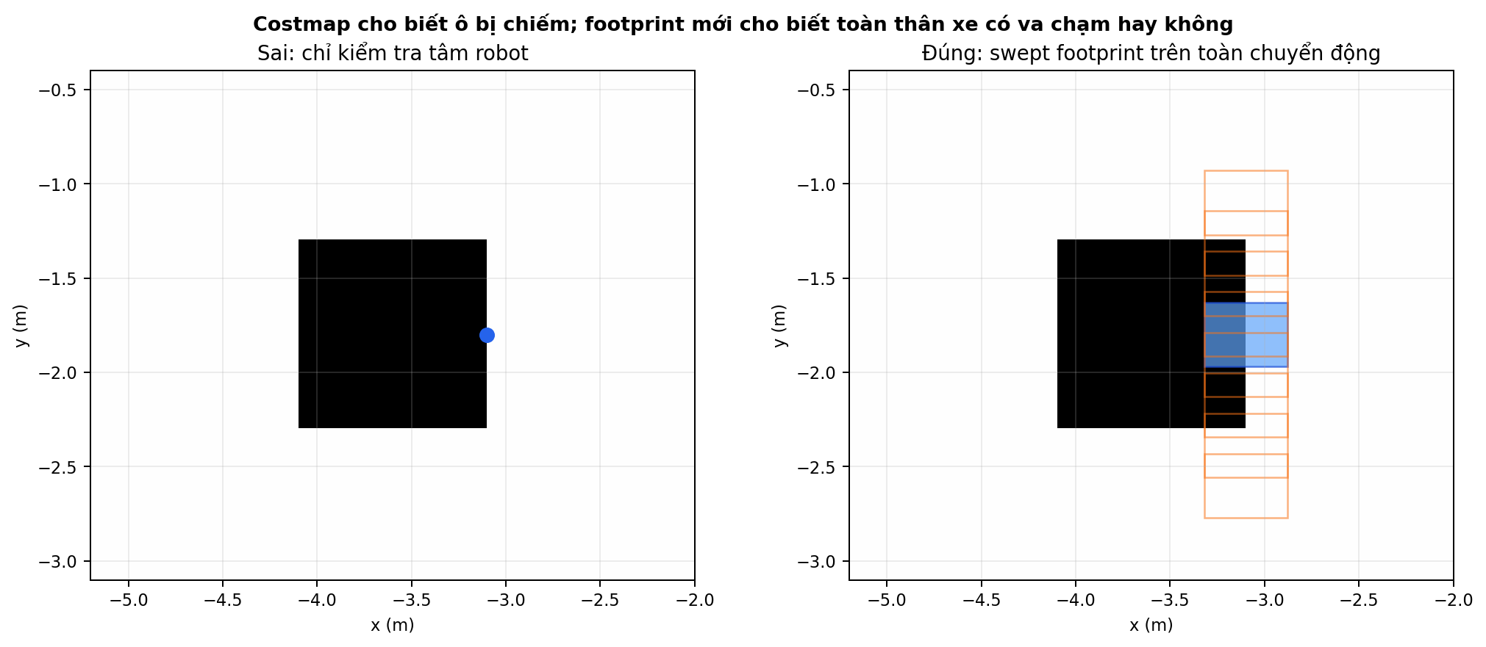
Lý do mọi shortcut và transition phải kiểm tra swept footprint.
7. Tổng quan chính xác về phương pháp của bạn
Đầu vào: một nav_msgs/Path thô từ bất kỳ planner đã cấu hình.
Đầu ra hình học: một path an toàn chọn giữa Simple, Adaptive Pivot–G2 và Raw.
Đầu ra điều khiển: cmd_vel được giới hạn theo đường phía trước, phản hồi bám và trạng thái robot.
1. Neo chính xác cả start và goal liên tục vào path grid, bỏ pose trùng và điều kiện hóa polyline trong hành lang an toàn.
2. Phát hiện góc bằng hướng hai đoạn và ngưỡng 5°.
3. Ở mỗi góc tạo trạng thái Pivot và tìm nhiều transition Bézier G2 an toàn.
4. Chấm cost ổn định; giữ tối đa năm G2 tốt nhất.
5. DP chọn một trạng thái mỗi góc, không cho hai trim chồng nhau.
6. Khâu toàn đường; kiểm tra lại endpoint, NaN, duplicate, động học và swept footprint.
7. Hybrid so sánh Simple/Pivot, fallback Raw nếu cần.
8. Controller căn yaw theo preview 0,30 m của path thật, xây speed envelope hai chiều, bám path, thực thi marker Pivot và servo goal.

Chuỗi xử lý nhìn từ góc độ người sử dụng.
8. Điều kiện hóa raw path
8.1 Vì sao cần bước này?
Planner grid có thể tạo các đổi hướng trái–phải nhỏ liên tục. Nếu coi mỗi đổi hướng là một góc thật, smoother sẽ sinh quá nhiều transition. Hàm condition_polyline thử nối tắt một chuỗi điểm bằng chord.
8.2 Điều kiện nhận shortcut
• mọi điểm bị bỏ cách chord không quá ngưỡng deviation;
• toàn chord qua predicate swept-footprint;
• giữ nguyên thứ tự, start và goal;
• oscillation shortcut chỉ áp dụng khi span/deviation/góc và số lần đổi dấu đạt ngưỡng.
Trong benchmark chính, line-of-sight pruning bị tắt để Pivot–G2 và baseline cùng nhận một raw path; nếu bật LOS chỉ cho Pivot thì lợi ích pruning sẽ bị trộn với lợi ích smoothing.
9. Hình học Pivot–G2
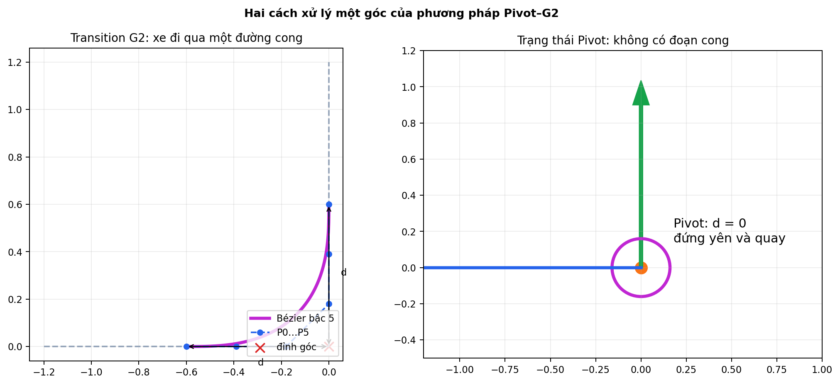
Một góc có thể được giải bằng transition G2 hoặc Pivot.
9.1 Tính góc đổi hướng
Với vector đơn vị hướng vào ein và hướng ra eout:
φ = atan2(cross(ein,eout), dot(ein,eout))
Dấu φ cho biết rẽ trái/phải; |φ| là độ lớn. Góc dưới 5° không cần transition; góc gần 180° nằm ngoài miền Bézier và thường phải Pivot.
9.2 Trim và bán kính thiết kế
d = R tan(|φ|/2) ⇔ R = d / tan(|φ|/2)
Tối ưu d thuận lợi vì ràng buộc hai góc kề trở thành phép cộng tuyến tính. Adaptive mode không dùng luật 45% làm điều kiện chính; fixed mode vẫn giữ bank R=[0,20;0,30;…;1,50] m để ablation.
9.3 Sáu control point
q = 0,35d
P0=entry; P1=P0+q ein; P2=P0+2q ein
P5=exit; P4=P5−q eout; P3=P5−2q eout
9.4 Phương trình Bézier bậc năm
B(u)=Σi=0…5 C(5,i)(1−u)5−i uiPi, 0≤u≤1
C(5,i) là hệ số nhị thức [1,5,10,10,5,1]. Do P0,P1,P2 thẳng hàng cách đều và tương tự ở đầu kia, B″ tại hai endpoint bằng 0 theo hướng pháp tuyến; κ đầu và cuối là 0. Transition nối với đoạn thẳng có vị trí, hướng và độ cong liên tục theo hình học G2.
9.5 Đạo hàm, độ cong và năng lượng
κ(u) = (x′y″−y′x″)/(x′²+y′²)3/2
Eκ = ∫ κ(s)2 ds ≈ Σ 0,5(κi−12+κi2)Δs
Eκ phạt đường cong gắt và kéo dài. Nó không trực tiếp là jerk hay thời gian; vì vậy ứng viên còn phải qua time-parameterization và chạy kín.
10. Ràng buộc cứng của một ứng viên
Một ứng viên bị loại ngay, không được metric tốt khác “bù”, nếu:
• có NaN/Inf, đạo hàm suy biến hoặc đoạn chuyển động dài 0;
• đổi dấu κ ngoài ý muốn;
• bánh trong phải quay ngược trong một transition được định nghĩa là chạy tiến;
• không có vận tốc dương thỏa vmax, ωmax, vw,max và ay,max;
• time-parameterization không hội tụ dưới giới hạn gia tốc góc;
• center cost vượt ngưỡng hoặc swept footprint chạm lethal/unknown không cho phép;
• trim chồng với góc kế tiếp;
• full stitched path không giữ start/goal hoặc thất bại kiểm tra cuối.
10.1 Trần vận tốc cục bộ của transition
v̄ = min(vmax, ωmax/|κ|, √(ay,max/|κ|), vw,max/max(|1−Lκ/2|,|1+Lκ/2|))
11. Tìm kiếm thích nghi và hàm mục tiêu
11.1 Vì sao không dùng gradient descent?
Collision checker và costmap là rời rạc; một thay đổi rất nhỏ có thể làm footprint bước sang ô khác. Hàm objective không trơn và không chắc đơn đỉnh. Thuật toán dùng coarse-to-fine xác định.
11.2 Miền và thứ tự tinh chỉnh
1. Từ |φ| và chiều dài hai đoạn, tính miền d tương ứng R=0,10…1,50 m và hình học sẵn có.
2. Lấy sáu mẫu đầu phủ toàn miền.
3. Ưu tiên chia đôi interval có biên feasible/infeasible hoặc safe/unsafe.
4. Tiếp theo ưu tiên vùng kề objective tốt nhất và vùng objective còn biến đổi.
5. Dừng ở tối đa 20 đánh giá, tolerance R=0,01 m hoặc objective=0,01.
6. Xếp hạng ổn định theo objective rồi d nhỏ hơn; giữ tối đa năm ứng viên.
11.3 Cost không phụ thuộc mật độ lấy mẫu
risk = min(1, peak_cost/252)
angular = min(1, |ω|peak/ωmax)
energy = Eκ/(Eκ+1,0 m−1)
J = 0,15·risk + 0,10·angular + 0,75·energy
J nhỏ hơn tốt hơn. An toàn không nằm trong J; an toàn được kiểm tra trước. Candidate còn phải nằm trong time gate so với Pivot/candidate nhanh nhất.
12. Quy hoạch động giữa các góc
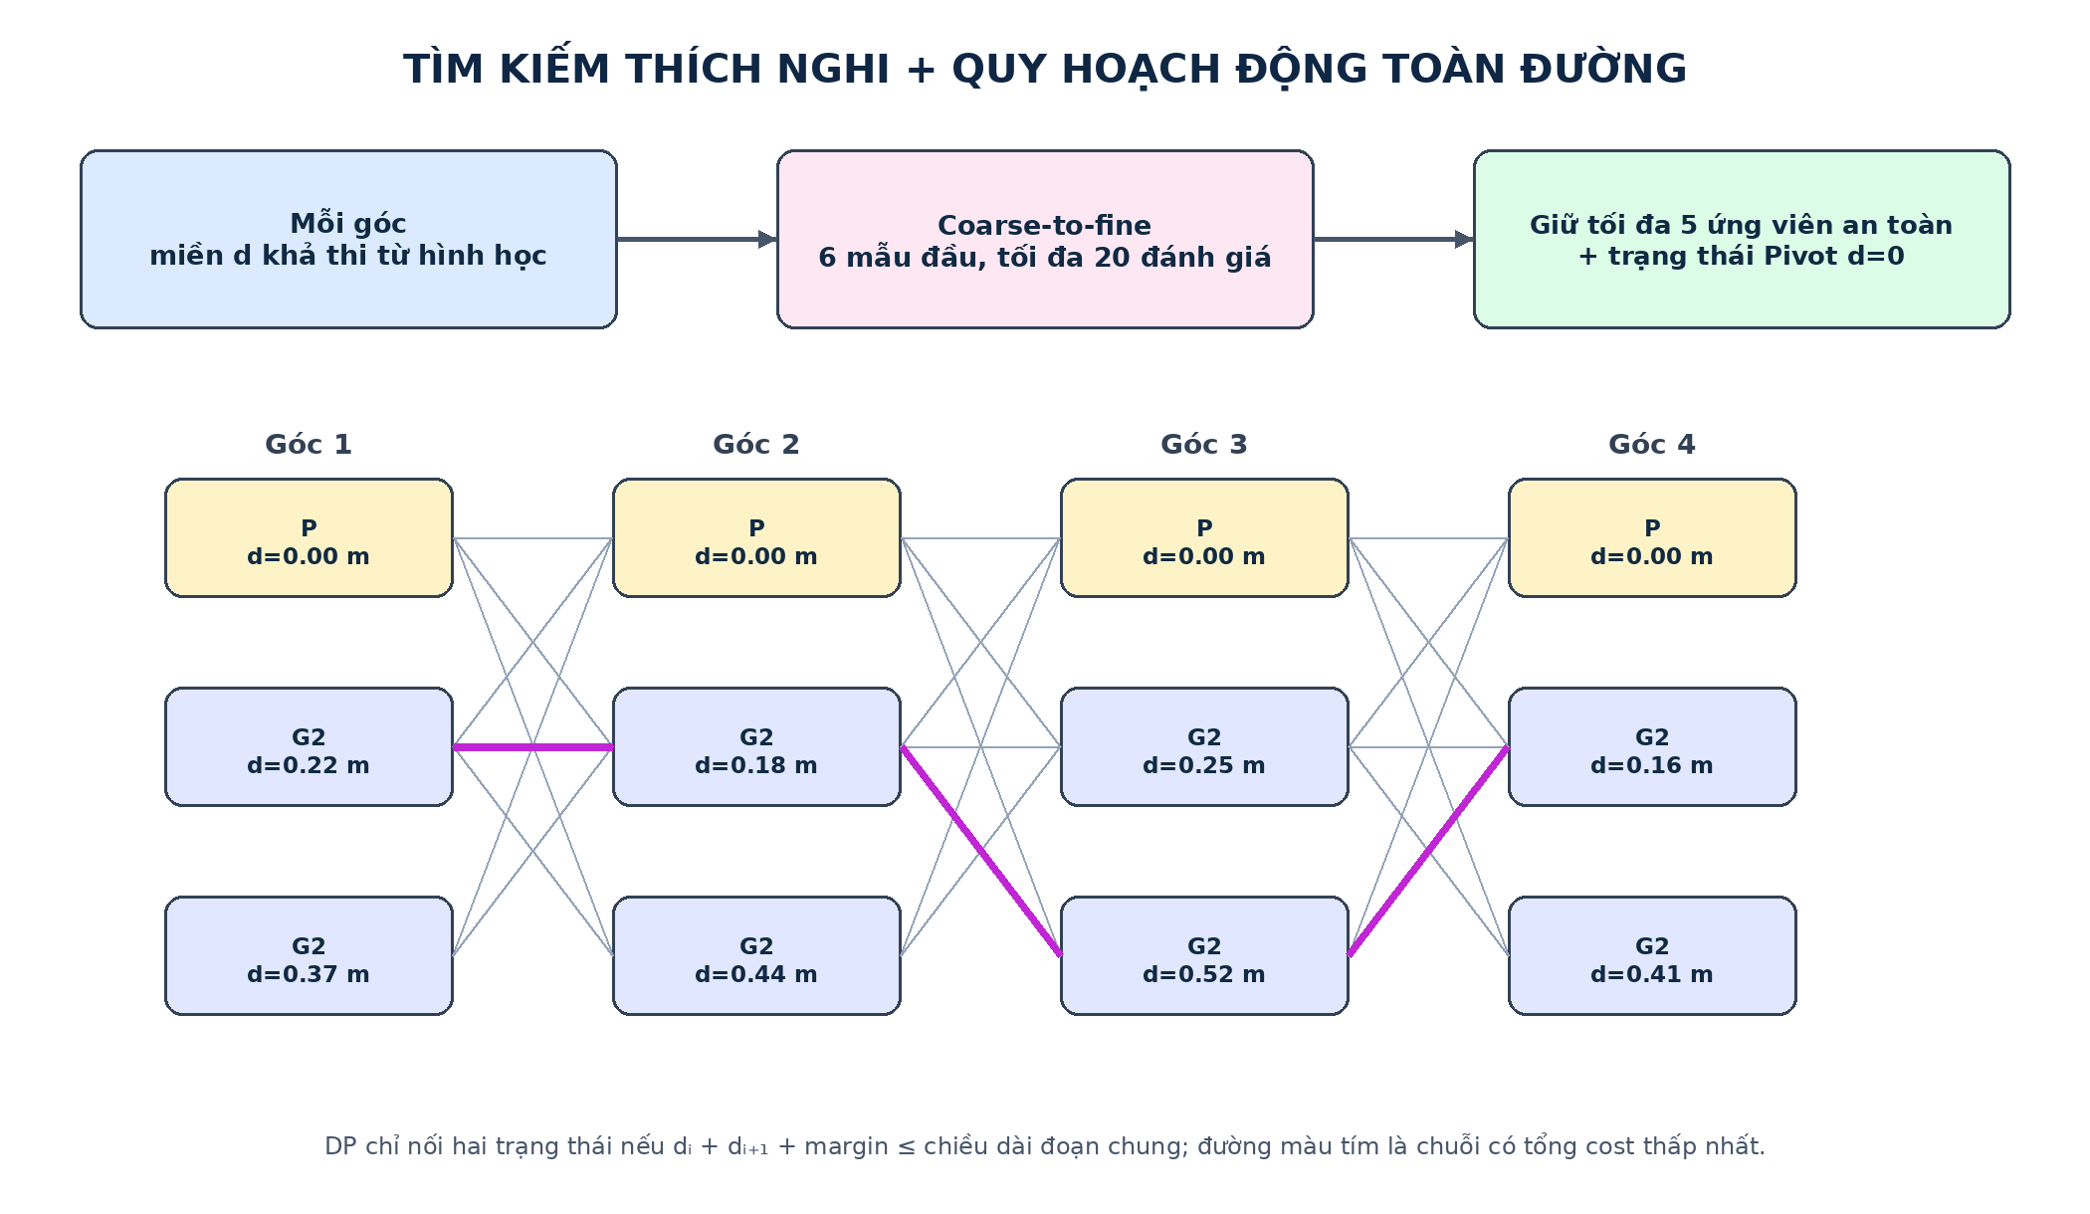
DP ghép ứng viên giữa các góc liên tiếp.
12.1 Ràng buộc đoạn chung
di,a + di+1,b + mi ≤ Li
m mặc định bằng max(output spacing, 2×sample spacing, costmap resolution) =max(0,05;0,04;0,05)=0,05 m. Pivot có d=0 nên có thể giải xung đột.
12.2 Truy hồi DP
Di(k)=Ji(k)+ minj tương thích kDi−1(j)
Độ phức tạp O(NK²). Khi bằng cost, code ưu tiên ít Pivot hơn rồi index nhỏ hơn để deterministic. Backtracking lấy chuỗi trạng thái cuối cùng.
13. Cổng an toàn Adaptive Hybrid
13.1 Vì sao pure Pivot–G2 chưa phải toàn bộ phương pháp?
Giảm Eκ không đảm bảo controller chạy tốt trong hành lang sát vật cản. Simple đôi khi cho clearance tốt hơn. Do đó phương pháp hoàn chỉnh lấy Simple làm mặc định và chỉ nhận Pivot khi có safety gain đủ rõ.
Δcost = costSimple − costPivot ≥ 20
EPivot ≤ 2·(ESimple + 0,25)
Tình trạng | Đường được chọn | Lý do
Simple và Pivot an toàn; Pivot qua hai gate | Pivot–G2 | Có lợi proximity mà không tăng Eκ quá ngân sách
Cả hai an toàn nhưng Pivot không qua gate | Simple | Default bảo thủ
Simple không an toàn, Pivot an toàn | Pivot–G2 | simple_unsafe
Pivot không an toàn, Simple an toàn | Simple | pivot_unsafe
Cả hai không an toàn, Raw an toàn | Raw | raw fallback
Raw/Simple/Pivot đều không an toàn | Fail | Không xuất đường nguy hiểm

14. Profile vận tốc và điều khiển vòng kín
14.1 Hướng ban đầu: hai tầng thay vì đoán một lần
Tầng trước planning. Nếu scenario không ghi yaw, bộ resolver đọc PGM/YAML, inflation theo footprint, tìm route A* bảo thủ và kiểm tra swept footprint theo nhiều hướng. Yaw này làm tư thế spawn an toàn; nó chưa thể biết chính xác planner nào sẽ chọn nhánh nào.
Tầng sau planning. Khi path đã được smoother chọn, controller lấy điểm preview cách start 0,30 m theo chiều dài cung:
ψpath,0 = atan2(ypreview−y0, xpreview−x0)
Nếu |ψpath,0−ψrobot| ≥ 0,15 rad, xe giữ v=0 và căn hướng; chỉ bắt đầu tịnh tiến khi sai số vào dải 0,035 rad và vận tốc góc đã dừng. Hysteresis 0,15/0,035 tránh bật–tắt quanh một ngưỡng.
Neo start/goal. Planner grid thường trả tâm ô lệch pose yêu cầu √(0,025²+0,025²)=0,03536 m. Benchmark và panel RViz2 nay phục hồi chính xác pose start/goal trước và sau smoothing; correction lớn hơn 0,08 m bị từ chối.
14.2 Trần tức thời theo độ cong
v̄(s)=min[vmax, √(ay,max/|κ|), ωmax/|κ|, vw,max/(1+L|κ|/2)]
Đường thẳng có κ≈0 nên chỉ bị vmax/bánh giới hạn. Cong gắt tăng |κ| làm ba trần còn lại giảm.
14.3 Khoảng chuyển vận tốc giới hạn jerk
Đặt Δv=|v1−v0|, a là giới hạn tăng/giảm tốc, j là jerk. Khi Δv≤a²/j, profile gia tốc tam giác:
S = (v0+v1)√(Δv/j)
Khi Δv>a²/j, profile có đoạn giữ gia tốc:
S = 0,5(v0+v1)(Δv/a + a/j)
Code dùng tìm kiếm nhị phân để đảo công thức: biết khoảng cách còn lại thì tìm vận tốc lớn nhất vẫn kịp tăng/giảm.
14.4 Hai lượt truyền
• Backward pass: giới hạn tương lai được truyền ngược để phanh trước cong/goal.
• Forward pass: giới hạn quá khứ được truyền xuôi để không tăng tốc ngay sau cong nhanh hơn động lực học cho phép.
• Hai pass lặp đến hội tụ vì một cap mới ở pass này có thể tác động pass kia.
• Sau đó cặp điểm tiếp tục bị scale đến khi |Δ(vκ)|/Δt≤αmax.
14.5 Phép chiếu tiến độ có hướng
score = exy2 + (0,20·eψ)2
Chỉ tìm trong cửa sổ 0,25 m sau và 0,80 m trước hint; tiến độ chỉ được lùi tối đa 0,03 m. Khi hai điểm bằng score, chọn s lớn hơn. Đây là sửa lỗi chọn nhầm nhánh gần về khoảng cách nhưng ngược hướng.
14.6 RPP và giảm tốc phục hồi
Pure Pursuit chọn carrot phía trước. Trong hệ robot, nếu carrot có tọa độ (xL,yL) và khoảng lookahead ℓ thì κ xấp xỉ 2yL/ℓ²; sau đó ω=vκ. RPP của Nav2 còn giảm v theo cost, curvature và time-to-collision.
Wrapper của bạn lấy min giữa RPP và các cap. Khi cross-track, heading hoặc angular-tracking error đi từ soft đến hard, cap giảm bằng smoothstep:
r=(|e|−esoft)/(ehard−esoft); h(r)=3r²−2r³
vcap=(1−h)vmax+h·vmin
14.7 Bộ tạo lệnh jerk-limited
a* = clamp((vtarget−vprev)/Δt, −adec,aacc)
acmd = clamp(a*, aprev−jΔt, aprev+jΔt)
vcmd = min(vtarget, max(0,vprev+acmdΔt))
Một safety cap thấp hơn được phép thắng ngay; mẫu đó được gắn safety_override để không giả vờ rằng jerk vật lý luôn được giữ khi an toàn đòi hỏi phanh khẩn. Biên v=0 cũng là một hard override: nếu quán tính gia tốc của S-curve định đưa speed magnitude xuống âm, code clip về 0, gắn cờ trung thực và khởi tạo lại gia tốc ở trạng thái khả thi. Trong bảy lượt cuối, mọi mẫu nominal đều có |j|≤0,90 m/s³.
14.8 Bao phanh góc, Pivot và terminal servo
Trace Gazebo cho thấy giảm tốc góc hiệu dụng của mô hình bốn điểm tiếp xúc chỉ khoảng 0,18 rad/s² trong khi giới hạn lệnh là 1,20 rad/s². Dùng riêng giới hạn lệnh khiến xe quay quá yaw đích rồi phải quay ngược. Vì vậy lệnh quay nay có thêm bao phanh:
ωbrake = min[ωmax, √(2αeff max(|eψ|−etol,0))]
ω* = sign(eψ) min(Kψ|eψ|,ωbrake)
Hai pose trùng vị trí nhưng khác yaw là marker Pivot. Controller dừng dịch chuyển, quay với tốc độ tối đa 0,70 rad/s và deadband 0,015 rad. Tại goal, xe phanh vào staging radius, chốt vị trí đích trong odom, cho phép servo vị trí tiến/lùi tốc độ thấp, rồi căn yaw theo TF mới nhất. Nếu sai số vị trí tăng quá 0,04 m khi đang quay, controller quay lại pha lấy XY.
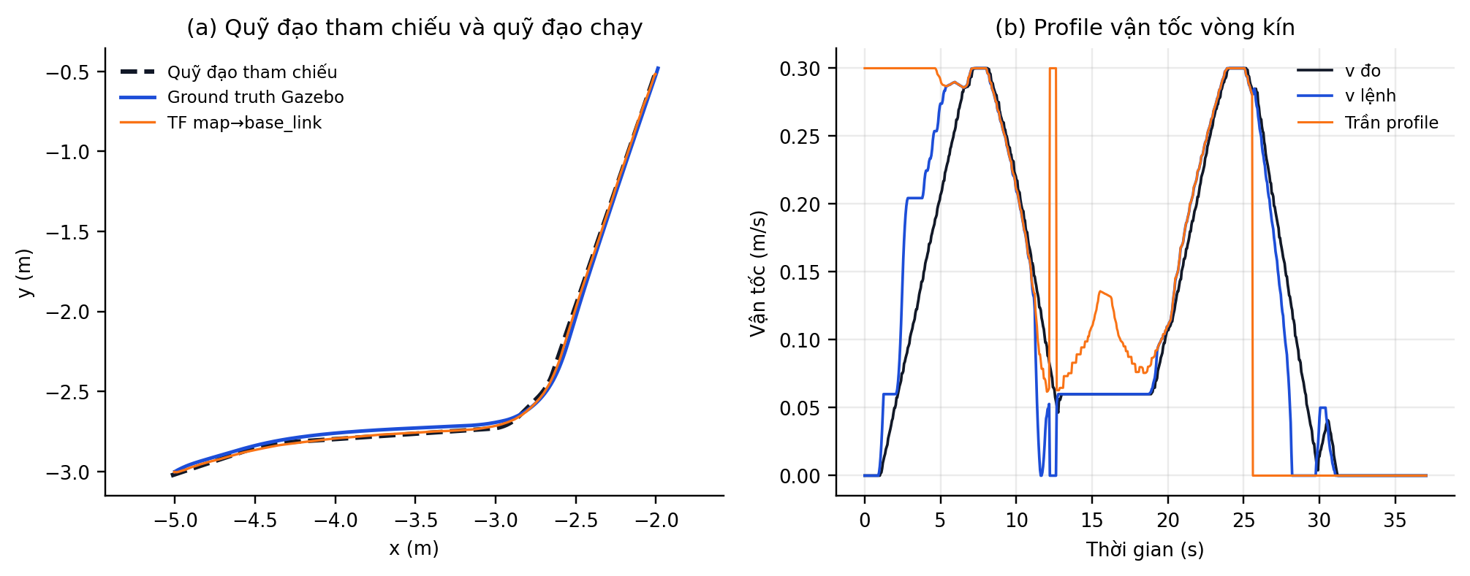
Trace đo từ Gazebo: quỹ đạo, profile vận tốc và tốc độ thực.
Điểm quan trọng: tốc độ 0,30 m/s là trần, không phải tốc độ cố định. Robot tự chạy chậm tại cong, gần vật cản, khi sai số bám lớn hoặc khi cần phanh; sau cong chỉ tăng lại theo forward acceleration/jerk envelope.
15. Bảy môi trường trong RViz2 và Gazebo
Mỗi hình dưới đây dùng trực tiếp PGM/YAML mà RViz2 hiển thị, SDF mà Gazebo nạp và trace ground truth đã ghi. Các đường xám mờ là toàn bộ scenario start→goal định nghĩa sẵn; xanh dương là path được chọn; cam là chuyển động vật lý.
15.1 Kho nghiên cứu — research_warehouse
Môi trường tổng hợp gồm ba kệ khác hướng và một thùng hàng. Nó tạo cả góc vuông, đường chéo, lối hẹp cục bộ và đoạn thẳng dài; đây là map phát triển và kiểm tra hồi quy chính.
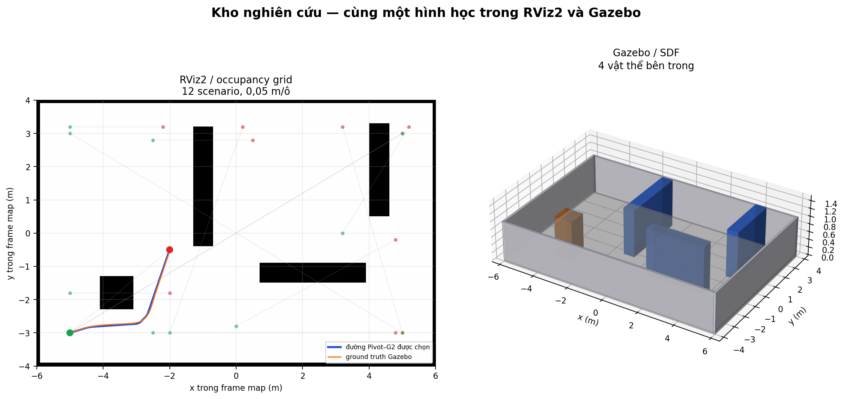
Hình 15.1. Bên trái là occupancy grid RViz2 cùng đường được chọn và ground truth; bên phải là phối cảnh tái dựng trực tiếp từ các visual box trong SDF Gazebo.
Cách đọc số liệu đại diện. Scenario lower_left_diagonal dùng ThetaStar + Pivot–G2 thích nghi + vận tốc thích nghi; thời gian 35.31 s, ground-truth RMSE 2.15 cm, sai số cực đại 3.52 cm, clearance kế hoạch 24.75 cm. Sai số mà controller nhìn thấy là 0.58 cm; chênh lệch với ground truth cho thấy ảnh hưởng của định vị.
Các trường hợp thử có sẵn:
Scenario | Start (m) | Goal (m)
straight_lower_aisle | (-2.50; -3.00) | (4.80; -3.00)
crate_detour | (-5.00; -1.80) | (-2.00; -1.80)
vertical_rack_detour | (-2.50; 2.80) | (0.50; 2.80)
horizontal_rack_detour | (0.00; -2.80) | (4.80; -0.20)
right_rack_detour | (3.20; 0.00) | (5.20; 3.20)
long_southwest_to_northeast | (-5.00; -3.00) | (5.00; 3.00)
long_northeast_to_southwest | (5.00; 3.00) | (-5.00; -3.00)
crossing_northwest_to_southeast | (-5.00; 3.00) | (5.00; -3.00)
central_south_to_north | (-2.00; -3.00) | (0.20; 3.20)
right_south_to_north | (5.00; -3.00) | (3.20; 3.20)
upper_open_short | (-5.00; 3.20) | (-2.20; 3.20)
lower_left_diagonal | (-5.00; -3.00) | (-2.00; -0.50)

15.2 Lối đi hẹp — narrow_aisles
Bốn dãy kệ dọc đặt lệch nhau tạo hành lang ngoằn ngoèo. Map này nhấn mạnh clearance của footprint, khả năng đổi hướng liên tiếp và lỗi chọn nhầm nhánh khi các đoạn đường nằm gần nhau.
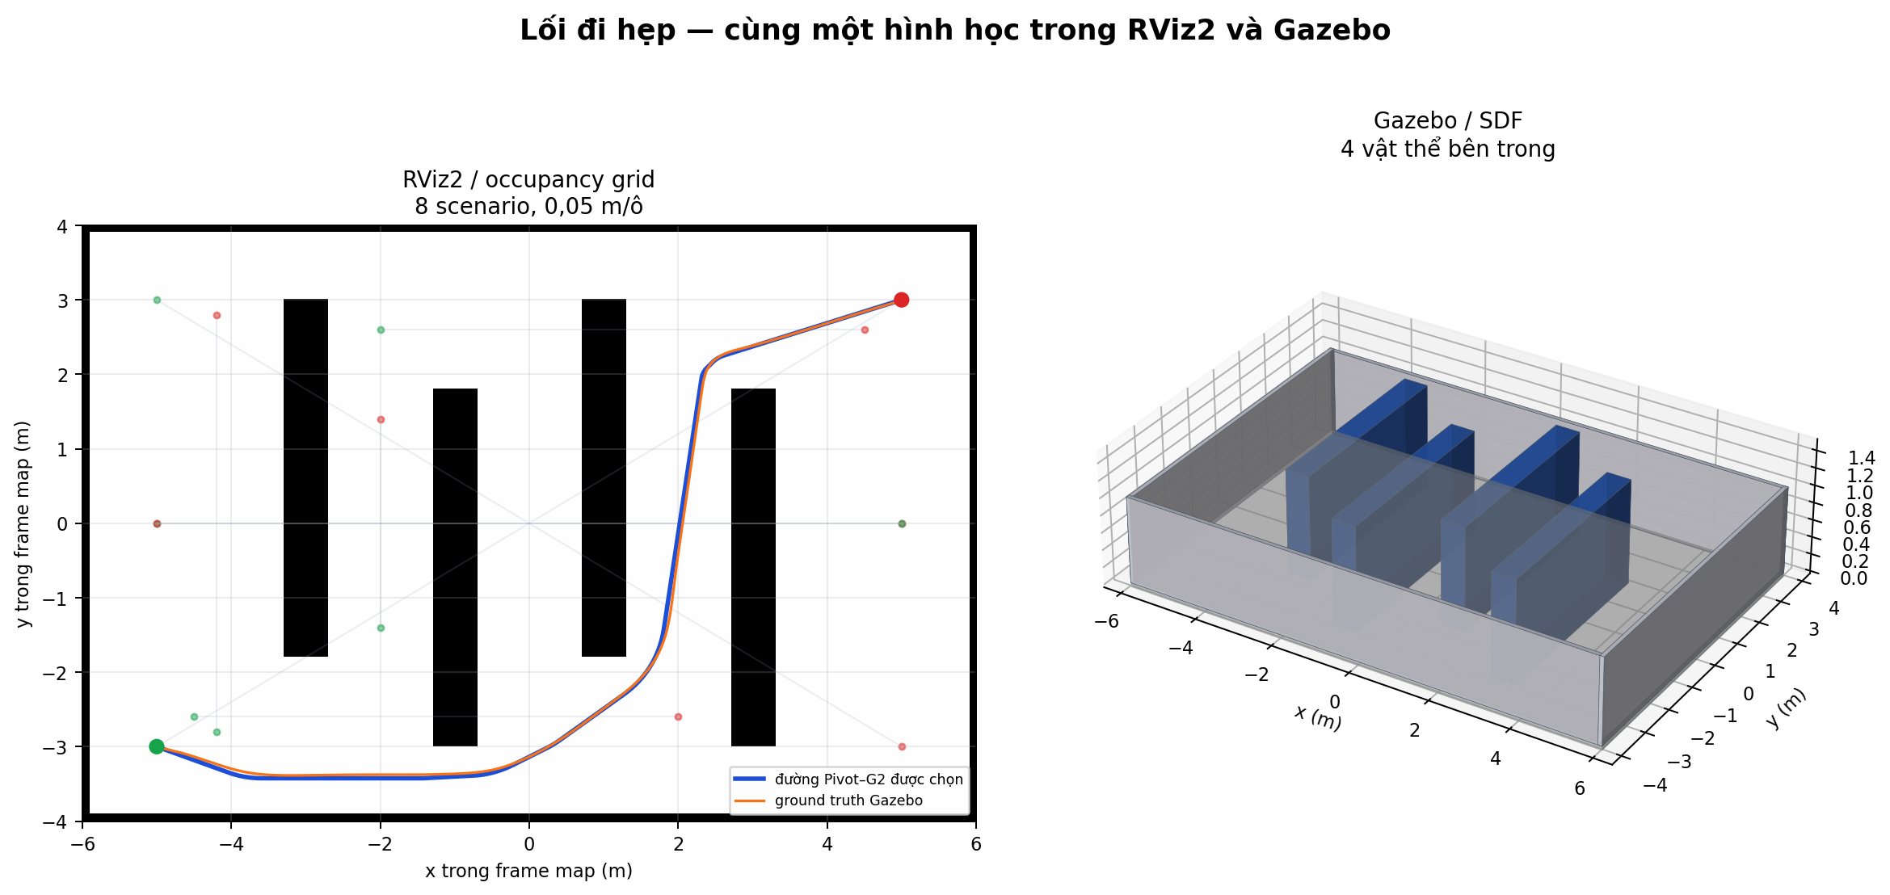
Hình 15.2. Bên trái là occupancy grid RViz2 cùng đường được chọn và ground truth; bên phải là phối cảnh tái dựng trực tiếp từ các visual box trong SDF Gazebo.
Cách đọc số liệu đại diện. Scenario southwest_northeast_weave dùng ThetaStar + Pivot–G2 thích nghi + vận tốc thích nghi; thời gian 67.13 s, ground-truth RMSE 3.35 cm, sai số cực đại 6.56 cm, clearance kế hoạch 14.49 cm. Sai số mà controller nhìn thấy là 0.76 cm; chênh lệch với ground truth cho thấy ảnh hưởng của định vị.
Các trường hợp thử có sẵn:
Scenario | Start (m) | Goal (m)
serpentine_west_east | (-5.00; 0.00) | (5.00; 0.00)
serpentine_east_west | (5.00; 0.00) | (-5.00; 0.00)
left_vertical_aisle | (-4.20; -2.80) | (-4.20; 2.80)
inner_vertical_aisle | (-2.00; -1.40) | (-2.00; 1.40)
bottom_alternating_cross | (-4.50; -2.60) | (2.00; -2.60)
top_alternating_cross | (-2.00; 2.60) | (4.50; 2.60)
southwest_northeast_weave | (-5.00; -3.00) | (5.00; 3.00)
northwest_southeast_weave | (-5.00; 3.00) | (5.00; -3.00)

15.3 Mê cung văn phòng — office_maze
Các vách ngăn đứt đoạn, cửa ra vào lệch nhau và ba bàn làm việc tạo đường chữ L/U. Đây là phép thử cho planner ở không gian nhiều ngõ cụt và cho smoother khi hai góc liên tiếp dùng chung một đoạn ngắn.
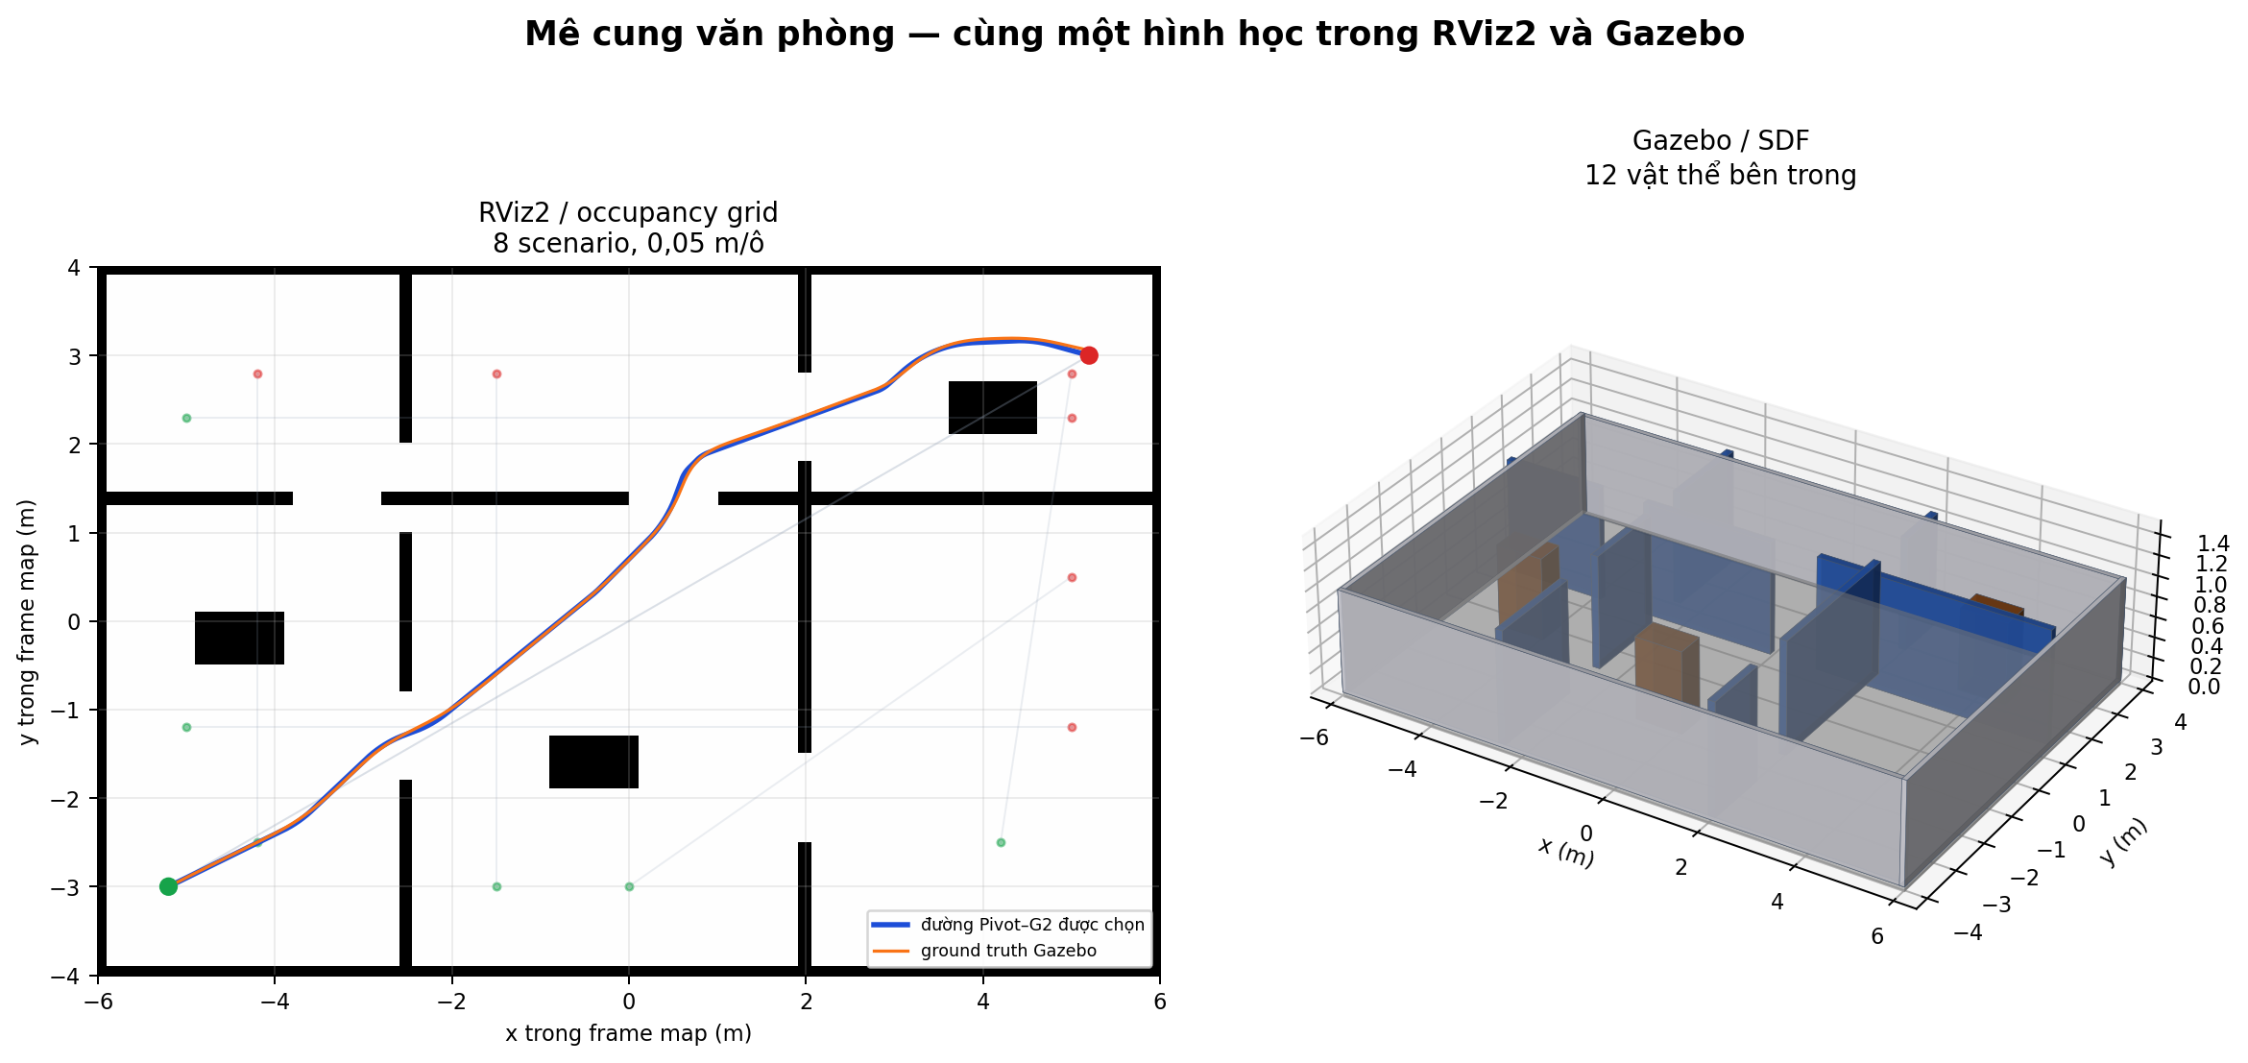
Hình 15.3. Bên trái là occupancy grid RViz2 cùng đường được chọn và ground truth; bên phải là phối cảnh tái dựng trực tiếp từ các visual box trong SDF Gazebo.
Cách đọc số liệu đại diện. Scenario office_long_diagonal dùng ThetaStar + Pivot–G2 thích nghi + vận tốc thích nghi; thời gian 75.30 s, ground-truth RMSE 1.81 cm, sai số cực đại 4.80 cm, clearance kế hoạch 18.83 cm. Sai số mà controller nhìn thấy là 0.74 cm; chênh lệch với ground truth cho thấy ảnh hưởng của định vị.
Các trường hợp thử có sẵn:
Scenario | Start (m) | Goal (m)
office_long_diagonal | (-5.20; -3.00) | (5.20; 3.00)
office_reverse_diagonal | (5.20; 3.00) | (-5.20; -3.00)
west_room_to_room | (-4.20; -2.50) | (-4.20; 2.80)
east_room_to_room | (4.20; -2.50) | (5.00; 2.80)
lower_cross_offices | (-5.00; -1.20) | (5.00; -1.20)
upper_cross_offices | (-5.00; 2.30) | (5.00; 2.30)
central_u_turn | (-1.50; -3.00) | (-1.50; 2.80)
east_partition_detour | (0.00; -3.00) | (5.00; 0.50)

15.4 Không gian mở — open_arena
Không gian thưa với cột, khối vuông và vách chắn rời rạc. Map tách ảnh hưởng của bản thân thuật toán khỏi ảnh hưởng của hành lang hẹp, phù hợp so sánh độ dài, thời gian và đường chéo.
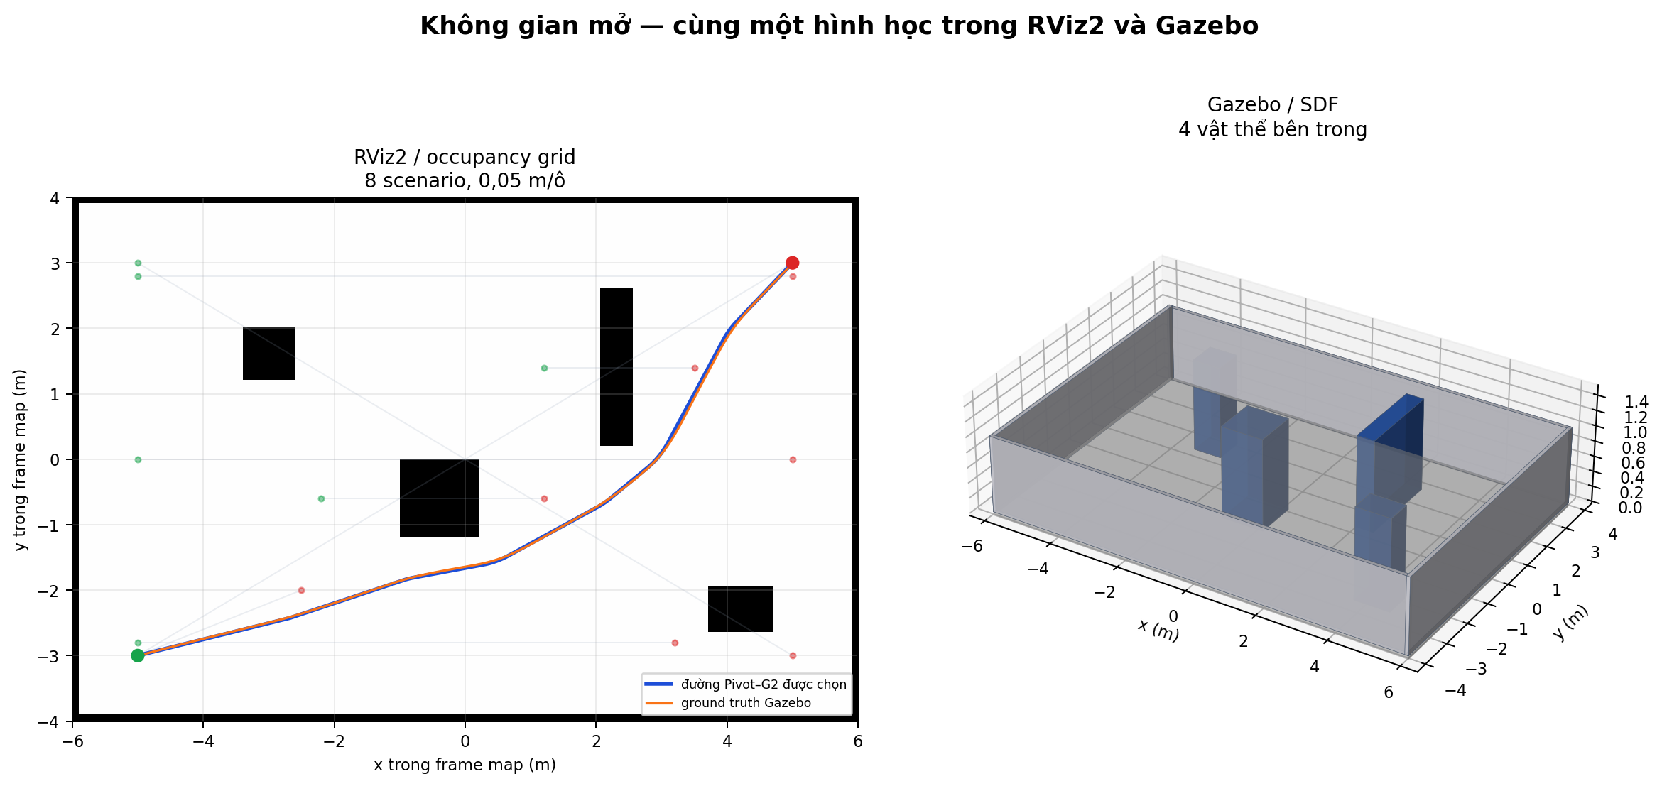
Hình 15.4. Bên trái là occupancy grid RViz2 cùng đường được chọn và ground truth; bên phải là phối cảnh tái dựng trực tiếp từ các visual box trong SDF Gazebo.
Cách đọc số liệu đại diện. Scenario southwest_northeast dùng ThetaStar + Pivot–G2 thích nghi + vận tốc thích nghi; thời gian 53.05 s, ground-truth RMSE 1.57 cm, sai số cực đại 3.59 cm, clearance kế hoạch 21.46 cm. Sai số mà controller nhìn thấy là 0.60 cm; chênh lệch với ground truth cho thấy ảnh hưởng của định vị.
Các trường hợp thử có sẵn:
Scenario | Start (m) | Goal (m)
west_east_center | (-5.00; 0.00) | (5.00; 0.00)
southwest_northeast | (-5.00; -3.00) | (5.00; 3.00)
northwest_southeast | (-5.00; 3.00) | (5.00; -3.00)
center_block_detour | (-2.20; -0.60) | (1.20; -0.60)
screen_detour | (1.20; 1.40) | (3.50; 1.40)
long_lower_lane | (-5.00; -2.80) | (3.20; -2.80)
long_upper_lane | (-5.00; 2.80) | (5.00; 2.80)
short_open_diagonal | (-5.00; -3.00) | (-2.50; -2.00)

15.5 Kho có lối giao cắt — warehouse_cross_aisles
Bốn dãy kệ được tách đôi ở giữa để tạo một lối ngang rộng. Robot phải đi từ lối dọc sang lối ngang rồi trở lại lối dọc; đây là bài thử rõ cho đoạn vào cong và thoát cong.
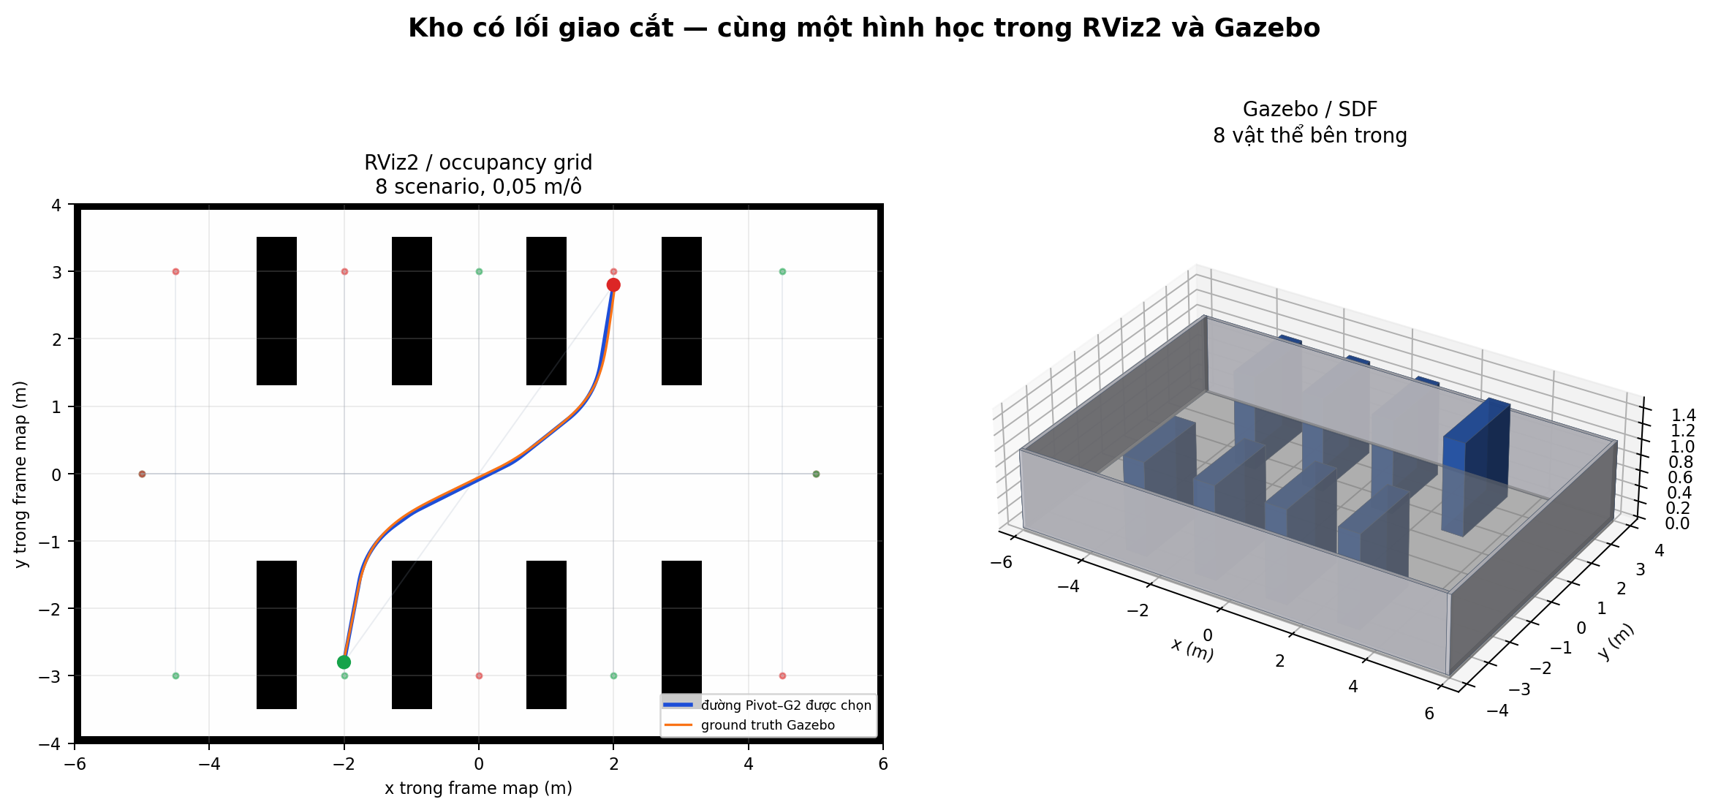
Hình 15.5. Bên trái là occupancy grid RViz2 cùng đường được chọn và ground truth; bên phải là phối cảnh tái dựng trực tiếp từ các visual box trong SDF Gazebo.
Cách đọc số liệu đại diện. Scenario cross_aisle_transfer dùng ThetaStar + Pivot–G2 thích nghi + vận tốc thích nghi; thời gian 34.46 s, ground-truth RMSE 2.23 cm, sai số cực đại 4.15 cm, clearance kế hoạch 14.49 cm. Sai số mà controller nhìn thấy là 0.77 cm; chênh lệch với ground truth cho thấy ảnh hưởng của định vị.
Các trường hợp thử có sẵn:
Scenario | Start (m) | Goal (m)
central_cross_west_east | (-5.00; 0.00) | (5.00; 0.00)
central_cross_east_west | (5.00; 0.00) | (-5.00; 0.00)
west_service_lane | (-4.50; -3.00) | (-4.50; 3.00)
picking_aisle_a | (-2.00; -3.00) | (-2.00; 3.00)
picking_aisle_b | (0.00; 3.00) | (0.00; -3.00)
picking_aisle_c | (2.00; -3.00) | (2.00; 3.00)
east_service_lane | (4.50; 3.00) | (4.50; -3.00)
cross_aisle_transfer | (-2.00; -2.80) | (2.00; 2.80)

15.6 Kho điều phối–xuất hàng — warehouse_dispatch
Kho hỗn hợp có vùng chứa hàng, pallet đầu vào, kệ staging, pallet đầu ra và vách dock. Đây là map khó nhất về mật độ vật cản và đã bộc lộ ca phản ví dụ ở 0,22 m/s khiến cổng Hybrid phải fallback.
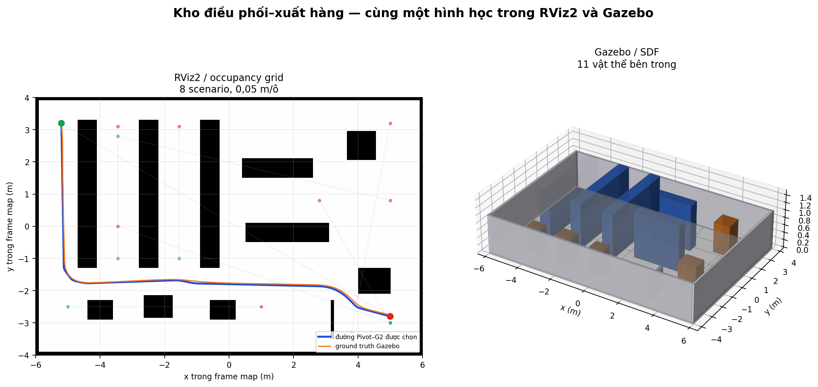
Hình 15.6. Bên trái là occupancy grid RViz2 cùng đường được chọn và ground truth; bên phải là phối cảnh tái dựng trực tiếp từ các visual box trong SDF Gazebo.
Cách đọc số liệu đại diện. Scenario full_replenishment dùng ThetaStar + Pivot–G2 thích nghi + vận tốc thích nghi; thời gian 82.44 s, ground-truth RMSE 3.45 cm, sai số cực đại 7.37 cm, clearance kế hoạch 10.61 cm. Sai số mà controller nhìn thấy là 0.73 cm; chênh lệch với ground truth cho thấy ảnh hưởng của định vị.
Các trường hợp thử có sẵn:
Scenario | Start (m) | Goal (m)
storage_aisle_a | (-3.45; -1.00) | (-3.45; 3.10)
storage_aisle_b | (-1.55; -1.00) | (-1.55; 3.10)
storage_to_dispatch | (-3.45; 2.80) | (5.00; 0.80)
receiving_to_storage | (5.00; -3.00) | (-3.45; 0.00)
inbound_pallet_slalom | (-5.00; -2.50) | (1.00; -2.50)
dispatch_lane_south_north | (3.80; -3.30) | (5.00; 3.20)
inbound_to_staging | (5.00; -3.00) | (2.80; 0.80)
full_replenishment | (-5.20; 3.20) | (5.00; -2.80)

15.7 Kho có lối đi dài — warehouse_long_aisles
Bốn kệ dài song song tạo các lối picking hẹp, nối bằng hành lang chuyển tiếp ở hai đầu. Map kiểm tra quãng đường dài, tích lũy sai số định vị và việc tăng tốc lại sau nhiều đoạn cong.
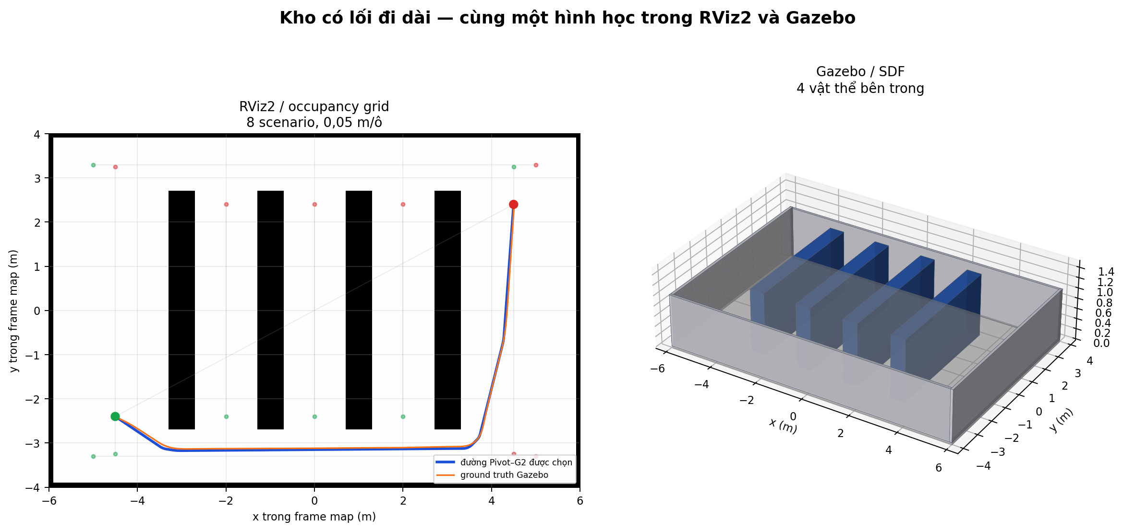
Hình 15.7. Bên trái là occupancy grid RViz2 cùng đường được chọn và ground truth; bên phải là phối cảnh tái dựng trực tiếp từ các visual box trong SDF Gazebo.
Cách đọc số liệu đại diện. Scenario diagonal_replenishment dùng ThetaStar + Pivot–G2 thích nghi + vận tốc thích nghi; thời gian 76.95 s, ground-truth RMSE 3.24 cm, sai số cực đại 7.18 cm, clearance kế hoạch 23.39 cm. Sai số mà controller nhìn thấy là 0.68 cm; chênh lệch với ground truth cho thấy ảnh hưởng của định vị.
Các trường hợp thử có sẵn:
Scenario | Start (m) | Goal (m)
west_service_lane | (-4.50; -3.25) | (-4.50; 3.25)
picking_aisle_a | (-2.00; -2.40) | (-2.00; 2.40)
picking_aisle_b | (0.00; -2.40) | (0.00; 2.40)
picking_aisle_c | (2.00; -2.40) | (2.00; 2.40)
east_service_lane | (4.50; 3.25) | (4.50; -3.25)
south_transfer_corridor | (-5.00; -3.30) | (5.00; -3.30)
north_transfer_corridor | (-5.00; 3.30) | (5.00; 3.30)
diagonal_replenishment | (-4.50; -2.40) | (4.50; 2.40)

16. Benchmark đo gì và tránh sai lệch như thế nào?
16.1 Hai tầng đánh giá
• Hình học: 7 map × 60 scenario × 5 planner × 8 method × 3 repetition =7.200 dòng. Mỗi nhóm 8 method có cùng raw_path_sha256.
• Chạy kín: ma trận phân tầng 42 trial, có 24 trial chính 8 method × 3 tốc độ, kiểm tra thêm planner/map và ca robust. Đây không phải toàn bộ tích 7×5×8×3. Sau thay đổi động học ngày 26/07, bảy lượt đại diện mới (mỗi map một lượt) được chạy lại bằng Gazebo ground truth; hai ca lỗi chính có thêm before/after và repetition.
16.2 Định nghĩa metric
RMSE = √[(1/M) Σ ei2]
• tracking RMSE ground truth: khoảng cách từ pose vật lý Gazebo đến segment path gần nhất.
• estimated RMSE: sai số trong hệ map/TF mà controller quan sát.
• localization error: khoảng cách pose ước lượng với ground truth đã căn chỉnh.
• curve/exit RMSE: sai số riêng khi |κ| vượt ngưỡng và ngay sau cong.
• clearance: khoảng hở nhỏ nhất của toàn footprint.
• success: action, ground-truth goal, yaw và trạng thái dừng đều phải đạt.
Map | Scenario | t (s) | GT RMSE (cm) | GT max (cm) | RMSE điều khiển (cm) | định vị P95 (cm) | clearance (cm)
Kho nghiên cứu | lower_left_diagonal | 35.31 | 2.15 | 3.52 | 0.58 | 5.18 | 24.75
Lối đi hẹp | southwest_northeast_weave | 67.13 | 3.35 | 6.56 | 0.76 | 5.84 | 14.49
Mê cung văn phòng | office_long_diagonal | 75.30 | 1.81 | 4.80 | 0.74 | 5.96 | 18.83
Không gian mở | southwest_northeast | 53.05 | 1.57 | 3.59 | 0.60 | 4.94 | 21.46
Kho có lối giao cắt | cross_aisle_transfer | 34.46 | 2.23 | 4.15 | 0.77 | 4.43 | 14.49
Kho điều phối–xuất hàng | full_replenishment | 82.44 | 3.45 | 7.37 | 0.73 | 5.48 | 10.61
Kho có lối đi dài | diagonal_replenishment | 76.95 | 3.24 | 7.18 | 0.68 | 6.08 | 23.39

16.3 Sửa lỗi đã đo được
Ca 1 — lệch sau cong ở right_rack_detour
Metric | Trước | Sau | Cải thiện
Action time (s) | 44.718 | 36.867 | 17.6%
GT RMSE (cm) | 2.185 | 1.588 | 27.3%
Sai số thoát cong max (cm) | 2.896 | 1.899 | 34.4%
Odometry yaw P95 (rad) | 0.01516 | 0.00231 | 84.8%
Sai số vị trí cuối (cm) | 2.973 | 2.734 | 8.1%

Nguyên nhân chính không phải xe “chạy nhanh một cách cố định”. Controller chỉ thấy estimated RMSE vài millimet nhưng ground truth lệch lớn hơn; fit odometry yaw đã chỉ ra separation hiệu dụng bị thiếu. Sau khi hiệu chuẩn 0,2834 m, sai số yaw giảm và feedback speed envelope mới phản ánh đúng chuyển động.
Ca 2 — hướng đầu ở lower_left_diagonal
Metric | Trước | Sau | Cải thiện
Odometry vị trí P95 (cm) | 2.665 | 0.993 | 62.7%
Odometry yaw P95 (rad) | 0.01252 | 0.00211 | 83.2%
RMSE controller nhìn thấy (cm) | 0.798 | 0.579 | 27.5%
Jerk nominal max (m/s³) | 3.682 | 0.900 | đúng trần 0,90

Yaw spawn map-aware là 0,050 rad, nhưng preview của path sau smoothing yêu cầu quay thêm 0,245 rad. Tầng alignment sau planning đã đưa sai số vào dải 0,035 rad trước khi cho v khác 0; vì vậy vị trí không bị kéo lệch trong lúc xe còn quay.
Ca 3 — bỏ quay quá đích trong narrow_aisles
Metric | Trước bao phanh góc | Sau | Cải thiện
Mẫu initial alignment | 209 | 93 | 55.5%
Thời gian alignment xấp xỉ (s) | 10.45 | 4.65 | 55.5%
Action time (s) | 74.721 | 67.104 | 10.2%
Jerk nominal max (m/s³) | 0.900 | 0.900 | đúng trần 0,90

17. So sánh cuối cùng với các phương pháp khác
17.1 Các phương pháp đối chứng là gì?
Phương pháp | Ý tưởng | Điểm mạnh | Điểm yếu trong bài toán này
Raw | Giữ nguyên planner output | Không thêm runtime/sai lệch | Góc gấp, Eκ lớn
Nav2 Simple | Gradient smoothing cục bộ | Nhanh, robust, clearance tốt | Không mô hình Pivot/G2 riêng
Savitzky–Golay | Lọc đa thức theo cửa sổ | Rất nhanh, giữ trend | Có thể khó xử lý inversion/góc đặc biệt
Constrained | Tối ưu có cost/smooth constraints | Bám costmap và điều kiện biên | Runtime cao hơn, không có Pivot state của dự án
Pivot–G2 fixed | Thử bank R cố định | Ablation rõ, Eκ thấp | Lượng tử hóa bán kính, xử lý overlap kém linh hoạt
Pivot–G2 adaptive | Tìm d liên tục + DP | Eκ thấp nhất, R riêng từng góc | Pure branch không luôn robust chạy kín
Adaptive Hybrid Pivot–G2 | Safety gate Simple/Pivot/Raw | Hoàn thành tốt, clearance cao, giữ lợi ích G2 khi đáng chọn | Không luôn có Eκ thấp bằng pure Pivot vì chủ động fallback

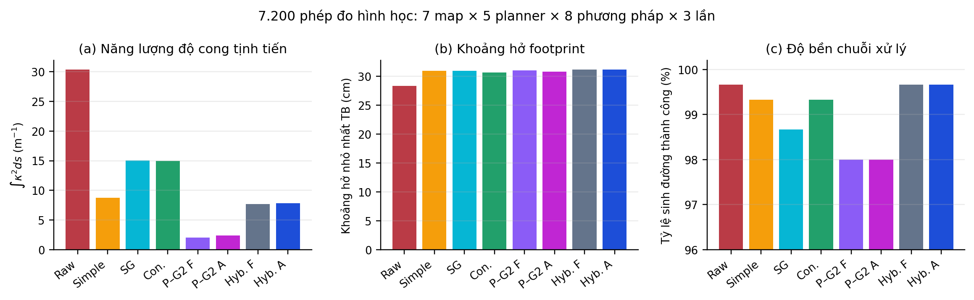
So sánh hình học trên toàn bộ 7.200 dòng.
Phương pháp | Thành công | Eκ (1/m) | clearance (cm) | chiều dài (m) | lệch raw (cm) | runtime (ms)
Raw (chưa làm mượt) | 897/900 | 30.394 | 28.29 | 8.217 | 0.00 | 4.00
Nav2 Simple | 894/900 | 8.790 | 30.94 | 8.162 | 0.56 | 0.69
Savitzky–Golay | 888/900 | 15.067 | 30.94 | 8.158 | 0.11 | 0.14
Nav2 Constrained | 894/900 | 15.004 | 30.64 | 8.218 | 0.56 | 10.87
Pivot–G2 bán kính cố định | 882/900 | 2.074 | 31.01 | 8.087 | 1.76 | 2.94
Pivot–G2 thích nghi | 882/900 | 2.378 | 30.80 | 8.082 | 1.86 | 6.09
Hybrid dùng Pivot cố định | 897/900 | 7.708 | 31.14 | 8.171 | 0.70 | 3.93
Adaptive Hybrid Pivot–G2 | 897/900 | 7.825 | 31.15 | 8.170 | 0.69 | 7.11

Pivot–G2 thích nghi giảm 92.2% Eκ so với Raw. Adaptive Hybrid giảm 74.3%, đạt 897/900 và clearance trung bình 31.15 cm. Pure Pivot có Eκ thấp hơn Hybrid vì Hybrid cố ý giữ Simple ở ca mà Pivot không đủ safety gain.
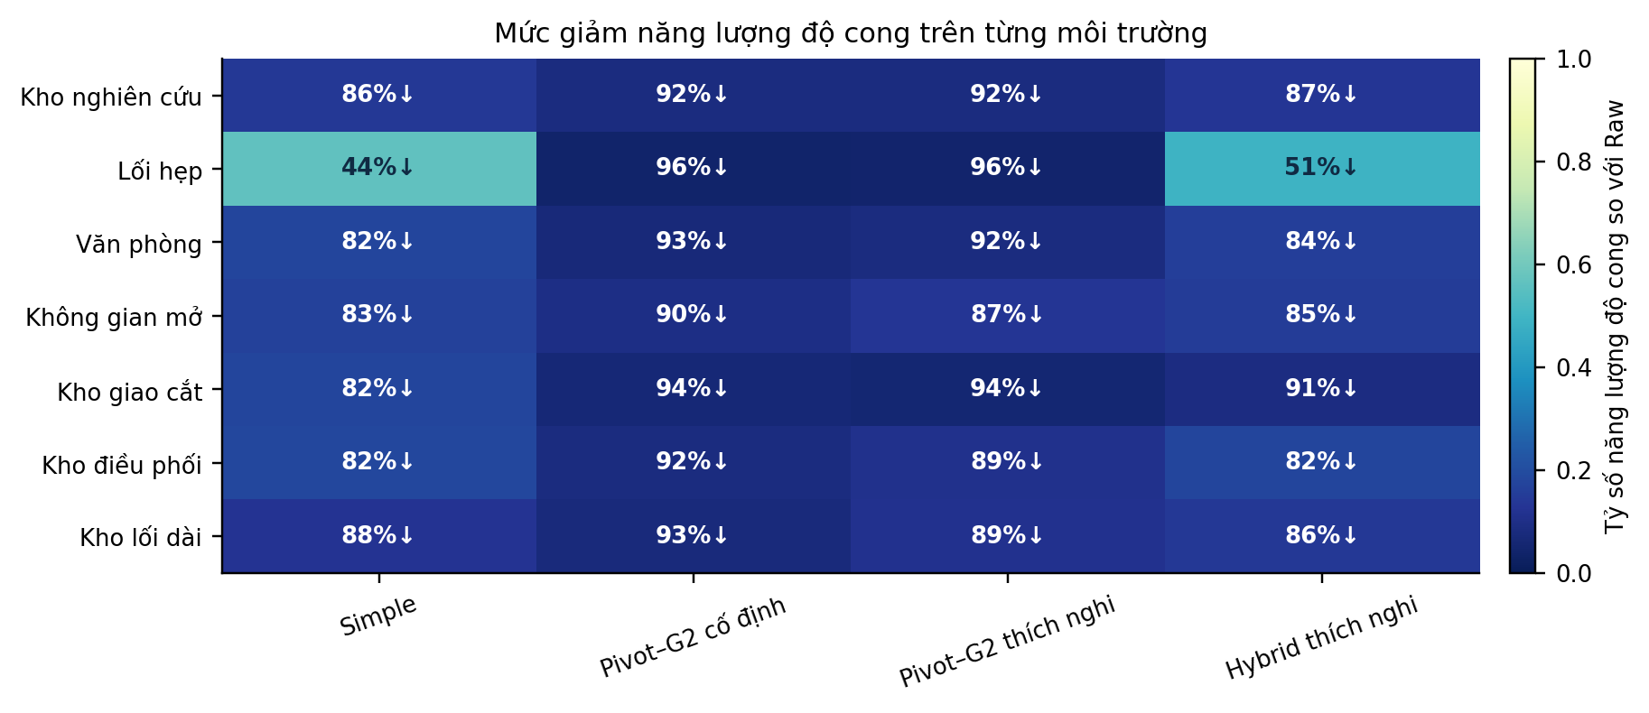
Mức giảm năng lượng độ cong theo từng môi trường.
Map | Raw Eκ | Pivot A Eκ | Pivot giảm | Hybrid A Eκ | Hybrid clearance (cm) | Hybrid OK
Kho nghiên cứu | 27.80 | 2.32 | 91.7% | 3.65 | 26.28 | 180/180
Lối đi hẹp | 70.61 | 3.17 | 95.5% | 34.71 | 29.30 | 120/120
Mê cung văn phòng | 53.86 | 4.42 | 91.8% | 8.62 | 18.66 | 117/120
Không gian mở | 17.50 | 2.27 | 87.0% | 2.61 | 26.86 | 120/120
Kho có lối giao cắt | 5.40 | 0.31 | 94.2% | 0.48 | 54.44 | 120/120
Kho điều phối–xuất hàng | 34.07 | 3.76 | 89.0% | 6.07 | 22.48 | 120/120
Kho có lối đi dài | 5.42 | 0.62 | 88.6% | 0.74 | 42.19 | 120/120

17.2 So sánh chạy kín 8 smoother ở tốc độ thích nghi
Phương pháp | OK | t (s) | GT RMSE (cm) | GT max (cm) | exit RMSE (cm) | vmax (m/s) | jerk P95
Raw (chưa làm mượt) | Có | 33.17 | 2.59 | 4.38 | 2.96 | 0.300 | 0.900
Nav2 Simple | Có | 28.67 | 3.75 | 7.54 | 5.31 | 0.300 | 0.900
Savitzky–Golay | Có | 35.67 | 2.59 | 4.62 | 3.31 | 0.300 | 0.900
Nav2 Constrained | Có | 33.41 | 2.65 | 4.74 | 2.32 | 0.300 | 0.900
Pivot–G2 bán kính cố định | Có | 38.18 | 2.23 | 3.77 | 2.86 | 0.300 | 0.900
Pivot–G2 thích nghi | Có | 36.82 | 1.94 | 3.05 | 2.27 | 0.300 | 0.900
Hybrid dùng Pivot cố định | Có | 36.67 | 2.23 | 3.19 | 2.77 | 0.300 | 0.900
Adaptive Hybrid Pivot–G2 | Có | 37.07 | 2.33 | 3.88 | 2.44 | 0.300 | 0.900

Trong scenario chính, Pivot–G2 thích nghi có GT RMSE/exit RMSE tốt nhất trong nhóm nổi bật, nhưng kết luận không nên chỉ dựa một scenario. Toàn ma trận phân tầng có 41/42 thành công. Ma trận 42 trial được ghi trước lượt hiệu chuẩn động học ngày 26/07; nó vẫn hợp lệ để so sánh tương đối các smoother trên cùng controller và cùng thời điểm, còn bảng bảy map ở Mục 16 là xác nhận riêng cho phiên bản controller/odometry hiện tại. Không được trộn hai tầng dữ liệu thành một tuyên bố tuyệt đối.
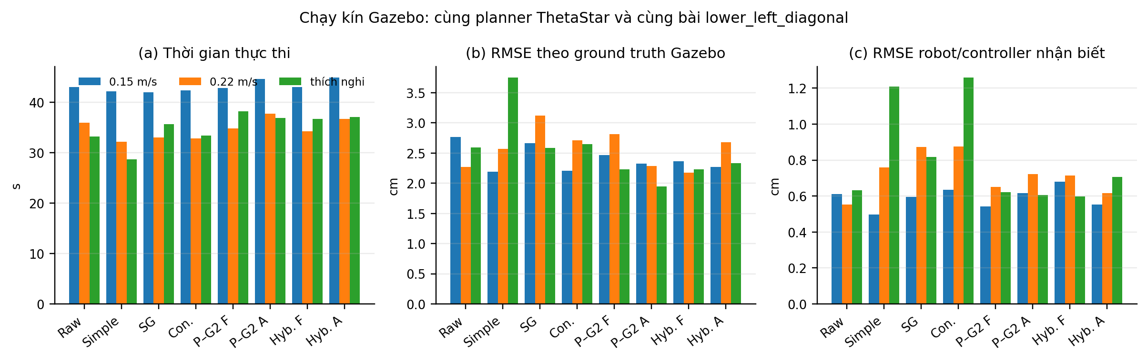
Ảnh hưởng của smoother và tốc độ đến thời gian, RMSE và sai số thoát cong.
17.3 Tương thích với năm planner
Planner | OK | t (s) | GT RMSE (cm) | RMSE điều khiển (cm) | exit (cm)
NavFnAStar | Có | 48.42 | 2.41 | 0.62 | 2.60
NavFnDijkstra | Có | 38.88 | 2.47 | 0.62 | 2.96
Smac2D | Có | 30.65 | 3.19 | 1.38 | 3.53
SmacHybrid | Có | 38.12 | 4.31 | 1.45 | 5.49
ThetaStar | Có | 36.92 | 2.42 | 0.71 | 2.86

Smoother của bạn là hậu xử lý: nó không thay planner. Raw path khác nhau theo planner nên kết quả cuối cũng khác; benchmark tách planner ID và hash để không so sánh nhầm input.
17.4 Ca phản ví dụ phải nhớ
Tại warehouse_dispatch/full_replenishment, ThetaStar + pure Pivot–G2 ở 0,22 m/s thất bại do RPP liên tục dự báo collision và kết thúc PATIENCE_EXCEEDED. Trên đúng cùng raw_path_sha256, Adaptive Hybrid chọn Simple, tăng clearance kế hoạch từ 10,61 cm lên 14,49 cm và hoàn thành trong 95,35 s. Vì vậy tên phương pháp hoàn chỉnh phải nhấn mạnh Hybrid safety gate, không nên tuyên bố pure Pivot luôn tốt nhất.
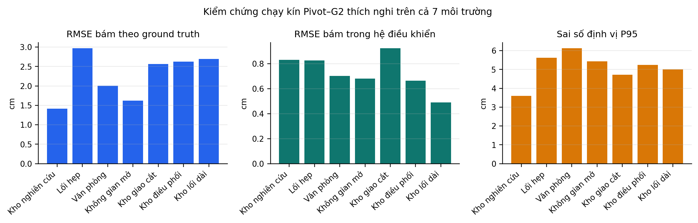
Sai số chạy kín Pivot–G2 thích nghi trên bảy môi trường.
18. Phương pháp của bạn làm được gì?
18.1 Những khả năng đã có bằng code và test
• Tự tìm R/d riêng từng góc, không bị giới hạn trong bank cũ.
• Giữ Pivot như trạng thái thật và thực thi nó ở controller.
• Giải xung đột trim giữa nhiều góc bằng DP thay vì greedy.
• Giữ liên tục G2 giữa đoạn thẳng và transition Bézier.
• Loại ứng viên đảo dấu độ cong, đảo bánh trong, không khả thi vận tốc hoặc va chạm footprint.
• Fallback Simple/Raw theo luật công bố trước; không xuất đường không an toàn.
• Tự điều chỉnh tốc độ đến 0,30 m/s theo cong, bánh, gia tốc, jerk, sai số bám và goal.
• Neo start/goal liên tục vào path lưới và từ chối correction vượt 0,08 m.
• Căn hướng hai tầng: route an toàn trước planning và tiếp tuyến path thật sau planning.
• Phanh góc theo giảm tốc hiệu dụng đo từ Gazebo để không quay quá yaw đích.
• Không nhảy nhánh projection tại đường gần tự giao; không tăng tốc sớm sau cong.
• Tách ground truth, odom và AMCL khi đo; so sánh công bằng bằng path hash.
• Chạy trên bảy môi trường, năm planner và hiển thị riêng từng phương pháp trong RViz2.
• Giữ một hardware contract chung cho URDF, SDF, motor GA25 và pack 4S4P.
18.2 Đâu là đóng góp riêng, đâu là thành phần kế thừa?
Thành phần | Nguồn | Vai trò trong hệ của bạn
ROS 2/Nav2/Gazebo/RViz2 | Nền tảng mã nguồn mở | Middleware, navigation servers, physics và visualization
NavFn/Theta*/Smac | Planner Nav2 | Sinh raw path
Simple/SG/Constrained | Baseline Nav2 | Đối chứng và nhánh Simple trong Hybrid
Bézier bậc năm G2 | Cơ sở toán học đã có trong nghiên cứu | Dạng transition được hiện thực và ràng buộc theo robot
Adaptive trim search + DP + diagnostics | Phần phát triển của dự án | Tự chọn candidate toàn đường
Safety-gated Hybrid có Raw fallback | Phần phát triển của dự án | Độ robust của phương pháp hoàn chỉnh
Bidirectional jerk-aware speed envelope | Phần phát triển của dự án | Phanh trước và tăng lại sau cong khả thi
Continuous endpoint anchor + two-stage heading | Phần phát triển của dự án | Sửa offset tâm ô và chỉ chạy tiến sau khi khớp hướng path thật
Measured angular-braking envelope | Phần phát triển của dự án | Giảm quay quá đích theo α hiệu dụng đo từ Gazebo
Heading-aware projection + terminal servo | Phần phát triển của dự án | Sửa hướng sai, lệch sau cong và goal
Ground-truth benchmark phân tầng | Phần phát triển của dự án | Đo vật lý, định vị và controller riêng

19. Giới hạn và cách diễn giải trung thực
• Không có bằng chứng tối ưu toàn cục liên tục; coarse-to-fine có evaluation budget.
• Mô phỏng chưa thay thế robot thật: ma sát sàn, backlash, tải, pin và nhiễu sensor thực khác Gazebo.
• Closed-loop là thiết kế phân tầng, chưa phải toàn bộ tích 7 map × 5 planner × 8 smoother × 3 tốc độ × nhiều seed.
• Adaptive parameters được tuning trên cùng họ map; cần hold-out map và nhiều seed để kết luận tổng quát.
• Footprint hiện là rectangle bảo thủ; robot thật cần đo envelope và khoảng cách vệt lăn lại.
• RPP collision prediction có thể hủy ca mà footprint hình học tĩnh vẫn clear; đó là khác biệt giữa feasibility hình học và executability vòng kín.
• Encoder chưa có PPR, vị trí gắn và chế độ x1/x2/x4; chưa thể chuyển tick sang mét một cách đúng đắn.
• Điện áp 3,7/4,2 V mỗi cell là giả định Li-ion chuẩn. BMS, fuse, buck, driver và cutoff vẫn phải chọn và xác minh trên phần cứng thật.
• Bảy lượt ngày 26/07 xác nhận phiên bản hiện tại trên từng map nhưng chưa phải so sánh lại đủ tám smoother trên mọi map sau hiệu chuẩn.
20. Cách chạy, quan sát và debug
20.1 Build và mở hệ chuyển map
cd /home/linh-pham/agv_nav2_research_ws
source /opt/ros/jazzy/setup.bash
colcon build --symlink-install
source install/setup.bash
ros2 launch vacuum_robot_gazebo switchable_simulation.launch.py gui:=true
20.2 Quy trình cho người mới
1. Trong panel RViz2 chọn map và nhấn đổi môi trường; đợi Nav2 active.
2. Chọn planner.
3. Dùng 2D Goal Pose click–drag để đặt vị trí và yaw goal.
4. Bật “Hiện tất cả”, sau đó ẩn từng smoother để nhìn riêng.
5. Chọn execute method là adaptive_hybrid Quan sát đường trắng ground truth, topic telemetry và cửa sổ Gazebo.
20.3 Topic hữu ích
Topic | Nội dung
/research/goal_pose | Goal nghiên cứu từ RViz2
/planner_selector | Planner đang chọn
/research/smoother_visibility | Các đường đang bật/ẩn
/research/environment_selector | Yêu cầu đổi world/map
/research/metrics | Metric từng đường
/research/adaptive_speed | Cap, phase, sai số và safety override
/cmd_vel | Lệnh vận tốc cuối
/odom | Wheel odometry
/ground_truth/odom | Pose vật lý Gazebo
/scan | Lidar

20.4 Test
colcon test --packages-select adaptive_pivot_g2 adaptive_pivot_g2_nav2 adaptive_pivot_g2_controller adaptive_pivot_g2_benchmark adaptive_pivot_g2_rviz vacuum_robot_gazebo
colcon test-result --all --verbose
21. Glossary thuật ngữ tiếng Anh
Bảng này giải nghĩa thuật ngữ theo đúng ngữ cảnh dự án; cùng một từ có thể có nghĩa rộng hơn trong lĩnh vực khác.
Thuật ngữ tiếng Anh | Giải nghĩa trong dự án
4S4P | Bốn cell nối tiếp trong mỗi nhánh và bốn nhánh song song; tổng 16 cell.
Action | Cơ chế ROS cho tác vụ kéo dài, có goal, feedback, result và khả năng hủy.
Adaptive | Thích nghi: tham số được chọn theo từng dữ liệu đầu vào thay vì một giá trị cố định.
AMCL | Adaptive Monte Carlo Localization: định vị robot trên map bằng particle filter.
Baseline | Phương pháp đối chứng dùng làm mốc so sánh.
Behavior Tree (BT) | Cây hành vi điều phối tuần tự/rẽ nhánh các tác vụ Nav2.
Bézier curve | Đường cong đa thức được xác định bởi các điểm điều khiển.
BMS | Battery Management System: mạch bảo vệ/cân bằng cell; chưa chốt model trong dự án.
Buck converter | Bộ nguồn hạ áp DC–DC; cần để hạ pack 4S tối đa 16,8 V xuống rail motor 12 V.
Camera-ready | Bản cuối để xuất bản; không liên quan đến báo cáo giáo trình này.
Clearance | Khoảng hở nhỏ nhất từ footprint robot đến vật cản.
Closed loop | Vòng kín: lệnh được cập nhật bằng phản hồi trạng thái robot thực/mô phỏng.
Coarse-to-fine | Tìm kiếm thô đến tinh: lấy mẫu rộng trước rồi chia nhỏ vùng đáng chú ý.
Collision | Va chạm hoặc cấu hình hình học giao với vật cản.
Controller | Bộ điều khiển biến đường tham chiếu thành lệnh vận tốc.
Cost | Đại lượng số biểu thị mức xấu/rủi ro; nhỏ hơn thường tốt hơn.
Costmap | Lưới chi phí 2D của Nav2; ô càng đắt càng gần/nguy hiểm với vật cản.
Curvature | Độ cong; đo mức hướng tiếp tuyến thay đổi trên một mét đường.
Deterministic | Xác định: cùng đầu vào và tham số cho cùng kết quả.
Differential drive | Kiểu xe hai bánh chủ động độc lập; quay nhờ chênh lệch tốc độ bánh.
Dynamic Programming (DP) | Quy hoạch động: ghép nghiệm tối ưu từ các trạng thái con và quan hệ tương thích.
Encoder | Cảm biến tạo xung theo chuyển động trục; phải biết PPR và cách giải mã trước khi đổi xung ra quãng đường.
Fallback | Phương án dự phòng an toàn khi phương án ưu tiên không hợp lệ.
Footprint | Đa giác chiếu bằng đại diện toàn thân robot trong costmap.
Frame | Hệ tọa độ có gốc và hướng riêng, ví dụ map, odom, base_link.
G1 continuity | Liên tục vị trí và hướng tiếp tuyến, nhưng độ cong có thể nhảy.
G2 continuity | Liên tục vị trí, hướng tiếp tuyến và độ cong theo hình học.
Gazebo | Trình mô phỏng vật lý, cảm biến và thế giới 3D.
Global planner | Thuật toán tìm đường từ start đến goal trên global costmap.
Goal checker | Thành phần quyết định robot đã đến đích và dừng hay chưa.
Ground truth | Pose lấy trực tiếp từ vật lý Gazebo, không qua odometry/AMCL.
Hard constraint | Ràng buộc bắt buộc; vi phạm là loại ứng viên, không được metric khác bù.
Hash / SHA-256 | Dấu vân tay dữ liệu dùng xác nhận các phương pháp nhận cùng raw path.
Hybrid | Lai: chọn giữa nhiều nhánh thuật toán theo luật định trước.
Inflation layer | Lớp costmap lan chi phí ra quanh vật cản để phản ánh độ gần.
Interpolation | Nội suy giá trị ở giữa các mẫu đã biết.
Jerk | Đạo hàm của gia tốc; jerk lớn tạo thay đổi lệnh đột ngột.
Lifecycle node | Node ROS có các trạng thái configure/activate/deactivate/cleanup.
Locked rotor / stall | Trạng thái trục motor bị khóa; dòng và nhiệt tăng cao, không phải chế độ vận hành.
Localization | Định vị: ước lượng robot đang ở đâu trong map.
Lookahead / carrot | Điểm nhìn trước trên đường mà Pure Pursuit hướng tới.
Map server | Node phát occupancy map cho Nav2.
Marker Pivot | Hai pose cùng vị trí nhưng khác yaw, biểu diễn lệnh dừng và quay tại chỗ.
Nav2 | Navigation2: tập node điều hướng chuẩn của ROS 2.
Node | Một tiến trình/thành phần ROS có publisher, subscriber, service hoặc action.
Nonholonomic | Ràng buộc chuyển động khiến xe không thể trượt ngang tức thời.
Occupancy grid | Ảnh lưới biểu diễn ô trống, ô bị chiếm và ô chưa biết.
Odometry | Ước lượng chuyển động tương đối tích lũy từ bánh/IMU.
Open loop | Vòng hở: không dùng phản hồi thực để sửa lệnh đang phát.
Path | Chuỗi pose hình học; chưa nhất thiết có thời gian/vận tốc.
Planner | Bộ tìm đường hình học từ điểm đầu đến điểm cuối.
Plugin | Thành phần có thể nạp động vào server mà không sửa lõi Nav2.
Polyline | Đường gấp khúc gồm nhiều đoạn thẳng nối tiếp.
Pose | Vị trí cộng hướng của một vật thể.
Projection | Phép tìm điểm tương ứng gần nhất của robot trên đường tham chiếu.
QoS | Quality of Service: luật độ tin cậy, lưu mẫu và độ bền của topic ROS.
Quaternion | Biểu diễn hướng 3D bằng bốn số; tránh singularity của Euler angle.
Raw path | Đường đầu ra planner trước mọi bước làm mượt.
Regulated Pure Pursuit (RPP) | Pure Pursuit có thêm giảm tốc theo cong, cost và va chạm dự báo.
Repetition | Lần lặp thí nghiệm độc lập cùng cấu hình.
Rated load | Điểm làm việc có tải định mức do nhà sản xuất công bố.
Resampling | Lấy lại mẫu đường với khoảng cách đều hơn.
Robot Operating System 2 | Middleware và hệ sinh thái giao tiếp cho robot; không phải hệ điều hành kernel.
RViz2 | Công cụ trực quan hóa map, TF, robot, sensor, path và panel điều khiển.
Safety gate | Cổng quyết định chỉ cho một nhánh đi qua khi thỏa điều kiện an toàn.
Scenario | Một trường hợp thử gồm map, start, goal và cấu hình liên quan.
SDF | Simulation Description Format: mô tả world, model, collision, sensor và plugin Gazebo.
Servo | Điều khiển phản hồi cục bộ đưa sai số vị trí/hướng về gần 0.
Smoother | Bộ hậu xử lý làm đường planner bớt gấp khúc và khả thi hơn.
Smoothstep | Hàm 3r²−2r³ chuyển giá trị trơn với slope bằng 0 ở hai đầu.
Speed cap | Giới hạn trên của vận tốc tại một điểm; controller có thể chạy chậm hơn.
No-load speed | Tốc độ khi motor gần như không mang tải; không phải tốc độ xe an toàn dưới tải.
S-curve | Profile gia tốc có các đoạn jerk hữu hạn, tránh bước nhảy gia tốc.
Swept footprint | Hợp của footprint khi robot quét dọc toàn đoạn chuyển động.
Telemetry | Dữ liệu trạng thái/giới hạn/metric phát ra để theo dõi và debug.
TF | Thư viện/cây biến đổi hệ tọa độ của ROS.
Time parameterization | Gắn vận tốc và thời gian vào đường hình học dưới các giới hạn động học.
Topic | Kênh publish–subscribe truyền luồng message bất đồng bộ.
Trajectory | Đường có thêm quy luật thời gian, vận tốc và thường cả gia tốc.
Transition | Đoạn chuyển tiếp thay góc gấp bằng chuyển động cong hoặc Pivot.
URDF | Unified Robot Description Format: mô tả link/joint robot cho ROS.
Voxel layer | Lớp costmap 3D cục bộ tổng hợp dữ liệu sensor theo voxel.
Yaw | Góc quay quanh trục z, tức hướng nhìn của robot trên mặt phẳng.

22. Tài liệu tham khảo và đường dẫn source
1. K. R. Simba, N. Uchiyama, S. Sano, “Real-time smooth trajectory generation for nonholonomic mobile robots using Bézier curves,” RCIM 41, 2016, doi:10.1016/j.rcim.2016.02.002.
2. S. Macenski et al., “Regulated pure pursuit for robot path tracking,” Autonomous Robots 47, 2023, doi:10.1007/s10514-023-10097-6.
3. H. Pham, Q.-C. Pham, “A new approach to time-optimal path parameterization based on reachability analysis,” arXiv:1707.07239.
4. Navigation2 documentation: planner, smoother, controller, costmap, AMCL và Behavior Tree.
Nội dung | File chính
Bézier G2 | src/adaptive_pivot_g2/src/quintic_transition.cpp
Adaptive search | src/adaptive_pivot_g2/src/adaptive_search.cpp
DP | src/adaptive_pivot_g2/src/path_optimization.cpp
Hybrid gate | src/adaptive_pivot_g2/src/hybrid_selection.cpp
Nav2 smoother | src/adaptive_pivot_g2_nav2/src/
Speed envelope | src/adaptive_pivot_g2_controller/src/adaptive_speed_profile.cpp
Maneuver-aware RPP | src/adaptive_pivot_g2_controller/src/maneuver_aware_rpp_controller.cpp
Hướng ban đầu map-aware | src/adaptive_pivot_g2_benchmark/adaptive_pivot_g2_benchmark/initial_heading.py
Neo start/goal | src/adaptive_pivot_g2_benchmark/adaptive_pivot_g2_benchmark/path_contract.py
Benchmark | src/adaptive_pivot_g2_benchmark/
Cấu hình | src/vacuum_robot_gazebo/config/nav2_params.yaml
Profile robot thật | src/vacuum_robot_gazebo/config/real_robot_profile.yaml
URDF/SDF robot | src/vacuum_robot_gazebo/urdf/vacuum_robot.urdf và models/vacuum_robot/model.sdf
Map/world | src/vacuum_robot_gazebo/maps/ và worlds/

Kết luận cuối. Điểm riêng mạnh nhất của hệ không phải chỉ là một đường Bézier đẹp. Đó là chuỗi logic kín: ứng viên G2/Pivot thích nghi → DP chống overlap → swept-footprint → Hybrid fallback → speed envelope hai chiều → RPP có projection/servo → benchmark ground truth. Pure Pivot tối ưu độ cong; Adaptive Hybrid Pivot–G2 mới là phương pháp hoàn chỉnh nên dùng để chạy xe.

